DAFTAR PUSTAKA
Agusdianita, Neza, Victoria Karjiyati, Dan Sri Ken Kustianti. 2021. “Pelatihan Penerapan Model Realistic Mathematics Education Berbasis Etnomatematika Tabut Terhadap Kemampuan Literasi Matematika Siswa Kelas Iv Sdn 67 Kota Bengkulu.” Martabe : Jurnal Pengabdian Kepada Masyarakat 4(1):63. Doi: 10.31604/Jpm.V4i1.63-72.
Ardiansyah, Adi Satrio, Muhammad Anwar, Berlian Disi Prasetya, Rahmawati Kusuma Wardani, Dan Nanik Rinawati. 2023. “Inovasi Bahan Ajar Etnomatematika Melalui Permainan Engklek Dengan Game Based Learning Terhadap Kemampuan Berpikir Kreatif Peserta Didik.” 4(2). Doi: 10.46306/Lb.V4i2.
Ariyatun, Ariyatun, dan Dissa Feby Octavianelis. 2020. “Pengaruh Model Problem based learning Terintegrasi Stem Terhadap Kemampuan Berpikir Kritis Siswa.” JEC: Journal of Educational Chemistry 2(1):33. doi: 10.21580/jec.2020.2.1.5434.
Aqil , A. F., & Drs., H. S. (2024). Pengembangan Lkpd Berbasis Etnomatematika Budaya Longkangan Dalammateri Bangun Ruang Kelas Vi Sd. Jpgsd (Jurnal Pendidikan Guru Sekolah Dasar).
Bahri, S. (2013). Penalaran Model Pembelajaran Berbasis Masalah Untuk Meningkatkan Kemampuan Berpikir Kreatif Dan Pemecahan Masalah Matematika Siswa. Tesis, Program Pascasarjana Universitas Negeri Medan.
Dalilan, Rati, dan Deddy Sofyan. 2022. Kemampuan Berpikir Kreatif Matematis Siswa SMP ditinjau dari Self Confidence.
Dewi Tianda, N., Wulandari, D., Turnip, L. R., Rizky, S. N., Kharismayanda, M., & Mailani, E. (2024). Eksplorasi Etnomatematika pada Arsitektur Melayu : Studi Geometri di Istana Maimun. 71–76. https://doi.org/10.58192/sidu.v3i4.2715
Dwiki, P. S., Jefri , M., & M. Haris, E. H. (2021). Pengembangan E-LKPD Berkarakteristik Budaya Jambi Menggunakan Model Discovery Learning Berbasis STEM Untuk Meningkatkan Kemampuan Berpikir Kreatif Matematis. jurnal Cendekia: Jurnal Pendidikan Matematika, 3.
Febriani, Siska, Joko Sudomo, M. A. Dan, Wita Setianingsih, And M. Pd. N.D. Pengembangan Lkpd Ipa Berbasis Problem based learning Untuk Meningkatkan Keterampilan Berpikir Kreatif Peserta Didik Kelas Vii Development Of Student Worksheet Based On Problem based learning Approach To Increase 7 Th Grade Student’s Creative Thinking Skill. Vol. 1.
Hasan, M. (2020). Budaya Lokal dalam Pendidikan Matematika. Jurnal Pendidikan dan Kebudayaan.
Harahap, Lusiana, and Abdul Mujib. 2022. Eksplorasi Etnomatematika Pada Motif Batik Medan. Vol. 3.
Hidayati, S. (2021). Keterampilan Berpikir Kreatif dalam Pembelajaran Matematika. Jurnal Pendidikan dan Ilmu Pengetahuan. Vol 2
Ipat Apipah, & Novaliyosi. (2023). Systematic Literature Review: Pengaruh Problem-Based Learning(Pbl) Terhadap High-Order Thingking Skill (Hots) Matematis Siswa. Jurnal Cendekia: Jurnal Pendidikan Matematika, 3-6.
Kadir, Indriany A., Tedy Machmud, Kartin Usman, dan Nancy Katili. 2022. “Analisis Kemampuan Berpikir Kreatif Matematis Siswa Pada Materi Segitiga.”Jambura Journal of Mathematics Education 3(2):12838.doi:10.34312/jmathedu.v3i2.16388.
Lestari, P. (2022). Karakter dan Pembelajaran di Sekolah. Jurnal Pendidikan Karakter.
Luthfi, Hannia, dan Fibri Rakhmawati. 2022. “Pengembangan Lembar Kerja Peserta Didik (LKPD) Berbasis Etnomatematika pada Materi Bangun Ruang Sisi Lengkung Kelas IX.” Jurnal Cendekia : Jurnal Pendidikan Matematika 7(1):98–109. doi: 10.31004/cendekia.v7i1.1877.
Meilasari, Selvi, Damris M. Damris M, dan Upik Yelianti. 2020. “Kajian Model Pembelajaran Problem based learning (PBL) dalam Pembelajaran di Sekolah.” BIOEDUSAINS:Jurnal Pendidikan Biologi dan Sains 3(2):195–207. doi: 10.31539/bioedusains.v3i2.1849.
Nilasari, S. P. (2023). Pengembangan Buku Teks Berbasis Etnomatika Mesjid Agung Jawa Tengah Untuk Meningkatkan Kemampuan Berpikir Kreatif Siswa. (Skripsi), Program Studi Pendidikan Matematika Fakultas Keguruaan Dan Ilmu Pendidikan Universitas Islam Sultan Agung.
Nuh, Zulkifli M. 2016. Etnomatematika Dalam Sistem Pembilangan Pada Masyarakat Melayu Riau. Vol. 19.
Rabbiasti, A. (2024). Pengembangan E-Lkpd Berbasis Problem based learning Berbantuan Canva Untuk Meningkatkan Kemampuan. Skripsi, Program Studi Pendidikan Matematika Jurusan Pendidikan Matematika Dan Ilmu Pengetahuan Alam.
Rahmawati, S. A. (2023). Pengaruh Model Problem based learning (Pbl) Terhadap Kemampuan Berpikir Kreatif Siswa Kelas Tinggi Sekolah Dasar Di Kecamatan Pengatikan Kabupaten Garut. (Skripsi), Program Studi Pendidikan Dasar Fakultas Keguruan Ilmu Pendidikan Universitas Pasundan.
Restu, T. A., & Anggun, B. K. (2023). Analisis Pembelajaran Berdiferensiasi Untuk Meningkatkan Kemampuan Berpikir Kreatif Matematis. Proximal: Jurnal Penelitian Matematika Dan Pendidikan Matematika, 4.
Rini, F. S., & Ekasatya, A. A. (2022). Kemampuan Berpikir Kreatif Matematis Dan Belief Siswa Pada Materi Persamaan Dan Pertidaksaaan Linier. Plusminus: Jurnal Pendidikan Matematika, 1(2), 275-288
Romadhon, Muhammad Syahru, Elvita Dianita, and Samsul Susilawati. n.d. Studi Komparatif: Hakikat Bahan Ajar Modul Dan LKPD Pada Mata Pelajaran IPS Dan PPKN Di Sekolah Dasar. Vol. 1.
Sari, N. (N.D.). Prosiding Seminar Nasional Pendidikan, Saintek, Sosial Dan Hukum (Pssh) Eksplorasi Etnomatematika Pada Bangunan Bersejarah Istana Maimun Di Medan Ethnomathematic Exploration On Historical Building Maimun Palace In
Suanto, Elfis, Fadilah Gustin Khainingsih, and Nahor Murani Hutapea. 2022. “Pengembangan Lkpd-El Berbasis Problem based learning Berkonteks Budaya Melayu Untuk Meningkatkan Kemampuan Berpikir Kritis Matematis.” Aksioma: Jurnal Program Studi Pendidikan Matematika 11(3):1805. doi: 10.24127/ajpm.v11i3.5659.
Sulistyowati, Kristin. "Meningkatkan Hasil Belajar Pendidikan Agama Katolik Melalui Model Pbl Pada Siswa Sd Negeri Jagalan Surakarta." Prosiding Seminar Nasional Pendidikan Dan Agama. Vol. 5. No. 2. 2024
Triyani, Ita, And Ervin Azhar. 2021. “Analisis Kemampuan Berpikir Kreatif Matematis Siswa Dalam Menyelesaikan Masalah Sistem Persamaan Linear Tiga Variabel.” 05(03):3160–77.
Wulandari, S. (2023). Peran LKPD dalam Meningkatkan Motivasi Belajar Siswa. Jurnal Penelitian Pendidikan. Vol 3.
Yuli, Bangun Nursanti, Bagus Aqil Saputra, Gibran Khalil Gibran, Systematic Literature Review: Efektivitas Penerapan Pendekatan Etnomatematika Dalam Pembelajaran Matematika. Fakultas Keguruan, Ilmu Pendidikan, Universitas Sebelas Maret, Kata Kunci, and : Etnomatematika. 2024. “Jurnal Education and Development Institut Pendidikan Tapanuli Selatan Hal.” 12(3):107. doi: 10.37081/ed.v12i3.6367.
Yuningsih, Sri. t.t (2021). “Kemampuan Berpikir Kreatif Siswa melalui Model Pembelajaran Project Based Learning Berbasis Etnomatematika.” 6.
Yuningsih, Zaenuri, Walid, dan Scolastika Mariani. (2024). “Problem based learning Bernuansa Etnomatematika untuk Meningkatkan Kemampuan Komunikasi Matematis Siswa.” Jurnal Cendekia : Jurnal Pendidikan Matematika 8(1):655–66. doi: 10.31004/cendekia.v8i1.2978.

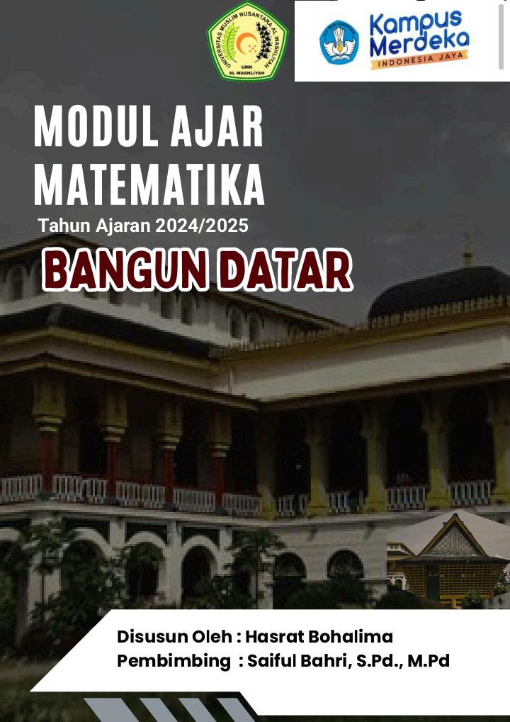
Lampiran 1. Modul Ajar

MODUL AJAR
INFORMAIS UMUM
- IDENTITAS SEKOLAH
NAMA PENYUSUSN |  | HASRAT BOHALIMA
INSTITUSI |  | SMP NEGERI 23 MEDAN
TAHUN PEMBELAJARAN |  | 2024/2025
JENJANG SEKOLAH |  | SMP
FASE/KELAS |  | D /VIII
ALOKASI WAKTU |  | 2 X 40 MENIT (7 PERTEMUAN)
- KOMPETENSI AWAL
- Peserta didik telah dapat mengenal jenis-jenis bangun datar dengan tepat.
- Peserta didik telah dapat mengidentifikasi ciri-ciri bangun datar dengan baik
- PROFIL PELAJAR PANCASILA
Gotong Royong | Bekerjasama dalam menyelesaikan dan mencari informasi tentang materi yang diberikan secara lelompok
Mandiri | Bertanggung jawab atas proses dan hasil belajarnya.
Kreatif | Menghasilkan karya dan gagasan yang orisinal.
Berpikir Kritis | Memperoleh dan memproses informasi dan gagasan Profil PelajarPancasila
- SARANA DAN PRASARANA
Media | lembar kerja peserta didik (LKPD), laptop, handphone, proyektor
Sumber belajar | Buku matematika kelas IX, internet, youtebe
- TARGET PESERTA DIDIK
- Peserta didik reguler
- Peserta didik dengan hambatan belajar
- Jumlah: 33 peserta didik
- METODE DAN MODEL PEMBELAJARAN
- Problem-Based Learning (PBL)
- Diskusi Kelompok
- Presentasi
KOMPETENSI INTI
- TUJUAN KEGIATAN PEMBELAJARAN
- Capaian Pelajaran (CP) ( Sumber : BSKA Nomor 008/H/KR/2022) Peserta didik dapat mendeskripsikan ciri berbagai bentuk bangun datar dandapatmenyusun (komposisi) dan mengurai (dekomposisi) berbagai bangun datar dengansatucara atau lebih jika memungkinkan
- Alur Tujuan Pembelajaran (ATP)
  - Peserta didik dapat menghitung luas dan keliling bangun datar.
  - Peserta didik dapat memecahkan masalah terkait bangun datar dengan cara kreatif
  - Peserta didik dapat mengaitkan konsep bangun datar dengan budaya lokal (Istana Maimun).
  - Peserta didik dapat berkolaborasi dalam kelompok untuk memecahkan masalah
- PEMAHAMAN BERMAKNA
Dengan memahami materi konsep luas dan keliling bangun datar peserta didik dapat mengetahui keliling dan luas bAngun datar yang ada dalam kehidupan sehari-hari
- PERTANYAAN PEMANTIK
- Apakah kalian pernah melihat seorang arsitek yang tugasnya merancang sebuah bangunan?
- Seorang arsitek harus mengetahui luas dan keliling setiap ruangan yang ada di dalam bangunannya. Bagaimana cara mengetahui keliling dan luas?
- PERSIAPAN PEMBELAJARAN
- Pendidik menyususn LKPD
- Pendidik Menyusun instrument assesmen yang digunakan
- Pendidik melakukan tes diagonostik
- KEGIATAN PEMBELAJARAN
PERTEMUAN KE 1
Pendahuluan (10 menit)
- Memberi Salam
- Menyampaikan Tujuan Pembelajaran dan menginformasikan teknik pelaksanaan model pembelajaran yang akan dilakukan.
- Memberikan motivasi kepada peserta didik dengan menyampaikan beberapa manfaat pembelajaran tentang bangun datar.

Kegiatan Inti (60 menit)
- pendidik menunjukan dan menjelaskan kepada peserta didik dalam mencari luas dan keliling persegi
- pendidik membagi peserta didik dalam beberapa kelompok
- pendidik memberikan informasi dan arahan yang tidak dipahami oleh peserta didik
- pendidik meminta peserta didik untuk mendiskusikan hasil jawabannya dengan kelompoknya masing-masing.
- Pendidik meminta peserta didik untuk mewakili kelompoknya mempresentasikan hasil jawabannya di depan kelas.
- Melalui diskusi kelas pendidik memberikan kesempatan untuk membandingkan jawaban yang benar dan pendidik membantu menganalisa dan mengevaluasi ragam jawaban.
- Dari diskusi kelas pendidik mengarahkan peserta didik untuk menarik kesimpulan.

Penutup (10 menit)
- Pendidik memberikan kesimpulan dan menutup kegiatan pembelajaran.
PERTEMUAN KE 2
Pendahuluan (10 menit)
- Memberi Salam
- Menyampaikan Tujuan Pembelajaran dan mengingatkan pelajaran sebelumnya
- Memberikan motivasi kepada peserta didik dengan menyampaikan beberapa manfaat pembelajaran tentang bangun datar.

Kegiatan Inti (60 menit)
- pendidik menunjukan dan menjelaskan kepada peserta didik dalam mencari luas dan keliling persegi panjang.
- pendidik membagi peserta didik dalam beberapa kelompok
- pendidik memberikan informasi dan arahan yang tidak dipahami oleh peserta didik
- pendidik meminta peserta didik untuk mendiskusikan hasil jawabannya dengan kelompoknya masing-masing.
- Pendidik meminta peserta didik untuk mewakili kelompoknya mempresentasikan hasil jawabannya di depan kelas.
- Melalui diskusi kelas pendidik memberikan kesempatan untuk membandingkan jawaban yang benar dan pendidik membantu menganalisa dan mengevaluasi ragam jawaban.
- Dari diskusi kelas pendidik mengarahkan peserta didik untuk menarik kesimpulan.

Penutup (10 menit)
- Pendidik memberikan kesimpulan dan menutup kegiatan pembelajaran.
PERTEMUAN KE 3
Pendahuluan (10 menit)
- Memberi Salam
- Menyampaikan tujuan pembelajaran dan mengingatkan pelajaran sebelumnya
- Memberikan motivasi kepada peserta didik dengan menyampaikan beberapa manfaat pembelajaran tentang bangun datar.

Kegiatan Inti (60 menit)
- pendidik menunjukan dan menjelaskan kepada peserta didik dalam mencari luas dan keliling segitiga
- pendidik membagi peserta didik dalam beberapa kelompok
- pendidik memberikan informasi dan arahan yang tidak dipahami oleh peserta didik
- pendidik meminta peserta didik untuk mendiskusikan hasil jawabannya dengan kelompoknya masing-masing.
- Pendidik meminta peserta didik untuk mewakili kelompoknya mempresentasikan hasil jawabannya di depan kelas.
- Melalui diskusi kelas pendidik memberikan kesempatan untuk membandingkan jawaban yang benar dan pendidik membantu menganalisa dan mengevaluasi ragam jawaban.
- Dari diskusi kelas pendidik mengarahkan peserta didik untuk menarik kesimpulan.

Penutup (10 menit)
- Pendidik memberikan kesimpulan dan menutup kegiatan pembelajaran.
PERTEMUAN KE 4
Pendahuluan (10 menit)
- Memberi Salam
- Menyampaikan tujuan pembelajaran dan mengingatkan pelajaran sebelumnya
- Memberikan motivasi kepada peserta didik dengan menyampaikan beberapa manfaat pembelajaran tentang bangun datar.

Kegiatan Inti (60 menit)
- pendidik menunjukan dan menjelaskan kepada peserta didik dalam mencari luas dan keliling trapesium
- pendidik membagi peserta didik dalam beberapa kelompok
- pendidik memberikan informasi dan arahan yang tidak dipahami oleh peserta didik
- pendidik meminta peserta didik untuk mendiskusikan hasil jawabannya dengan kelompoknya masing-masing.
- Pendidik meminta peserta didik untuk mewakili kelompoknya mempresentasikan hasil jawabannya di depan kelas.
- Melalui diskusi kelas pendidik memberikan kesempatan untuk membandingkan jawaban yang benar dan pendidik membantu menganalisa dan mengevaluasi ragam jawaban.
- Dari diskusi kelas pendidik mengarahkan peserta didik untuk menarik kesimpulan.

Penutup (10 menit)
- Pendidik memberikan kesimpulan dan menutup kegiatan pembelajaran.
PERTEMUAN KE 5
Pendahuluan (10 menit)
- Memberi Salam
- Menyampaikan tujuan pembelajaran dan mengingatkan pelajaran sebelumnya
- Memberikan motivasi kepada peserta didik dengan menyampaikan beberapa manfaat pembelajaran tentang bangun datar.

Kegiatan Inti (60 menit)
- pendidik menunjukan dan menjelaskan kepada peserta didik dalam mencari luas dan keliling segi delapan
- pendidik membagi peserta didik dalam beberapa kelompok
- pendidik memberikan informasi dan arahan yang tidak dipahami oleh peserta didik
- pendidik meminta peserta didik untuk mendiskusikan hasil jawabannya dengan kelompoknya masing-masing.
- Pendidik meminta peserta didik untuk mewakili kelompoknya mempresentasikan hasil jawabannya di depan kelas.
- Melalui diskusi kelas pendidik memberikan kesempatan untuk membandingkan jawaban yang benar dan pendidik membantu menganalisa dan mengevaluasi ragam jawaban.
- Dari diskusi kelas pendidik mengarahkan peserta didik untuk menarik kesimpulan.

Penutup (10 menit)
- Pendidik memberikan kesimpulan dan menutup kegiatan pembelajaran.
PERTEMUAN KE 6
Pendahuluan (10 menit)
- Memberi Salam
- Menyampaikan tujuan pembelajaran dan mengingatkan pelajaran sebelumnya
- Memberikan motivasi kepada peserta didik dengan menyampaikan beberapa manfaat pembelajaran tentang bangun datar.

Kegiatan Inti (60 menit)
- pendidik menunjukan dan menjelaskan kepada peserta didik dalam mencari luas dan keliling lingkaran
- pendidik membagi peserta didik dalam beberapa kelompok
- pendidik memberikan informasi dan arahan yang tidak dipahami oleh peserta didik
- pendidik meminta peserta didik untuk mendiskusikan hasil jawabannya dengan kelompoknya masing-masing.
- Pendidik meminta peserta didik untuk mewakili kelompoknya mempresentasikan hasil jawabannya di depan kelas.
- Melalui diskusi kelas pendidik memberikan kesempatan untuk membandingkan jawaban yang benar dan pendidik membantu menganalisa dan mengevaluasi ragam jawaban.
- Dari diskusi kelas pendidik mengarahkan peserta didik untuk menarik kesimpulan.

Penutup (10 menit)
- Pendidik memberikan kesimpulan dan menutup kegiatan pembelajaran, dan
- memberikan pekerjaan rumah (PR)

- REFLEKSI
- Memetakan Kemampuan Awal Peserta Didik Pada akhir pembelajaran, guru telah memetakan peserta didik sesuai dengan kemampuanmasing-masing melalui asesmen formatif.
- Merefleksi Strategi Pembelajaran: Apa yang Sudah Baik dan Perlu DitingkatkanKeberhasilan yang saya rasakan dalam mengajar: .............................................................................................................
Kesulitan yang saya alami dan akan saya perbaiki untuk bab berikutnya: ..............................................................................................................
Kegiatan yang paling disukai peserta didik: ..............................................................................................................
Kegiatan yang paling sulit dilakukan peserta didik: ...............................................................................................................
- ASESMEN / PENILAIAN
NO | Aspek Penilaian | Teknik | Instrumen | Keterangan
1. | Sikap | Non Tes | Jurnal sikap spiritual dan sosial. | Terlampir
2. | Pengetahuan | Tes | Pilihan Ganda | Terlampir
3. | Keterampilan | Non Tes | Rubrik Penilaian | Terlampir

- KEGIATAN PENGAYAAN DAN REMEDIAL
- REMEDIAL
Diberikan kepada peserta didik yang membutuhkan bimbingan untuk memahami materi atau pembelajaran mengulang kepada siswa yang belum mecapai CP.
- PENGAYAAN
Peserta didik dengan nilai rata-rata dan nilai diatas rata-rata mengikuti pembelajaran dengan pengayaan.
LAMPIRAN
Lembar Kerja Pesret Didik (LKPD)
Medan…………….2025

Hasrat Bohalima

Lampiran 2. LKPD Bangun Datar Berbasis Etnomatika Budaya Melayu
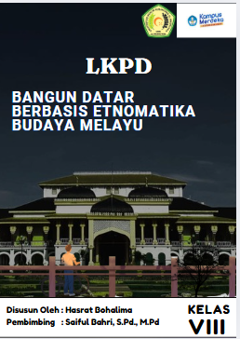

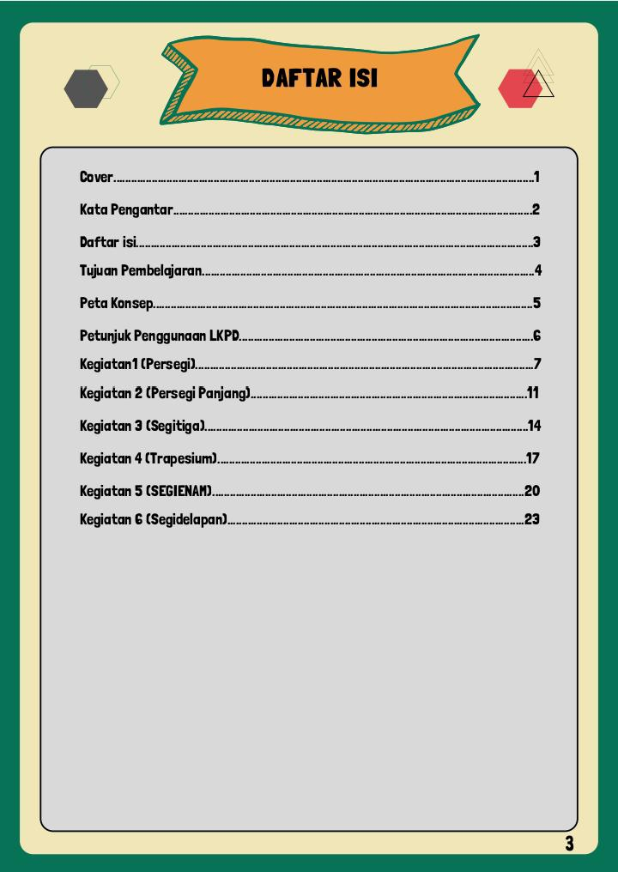

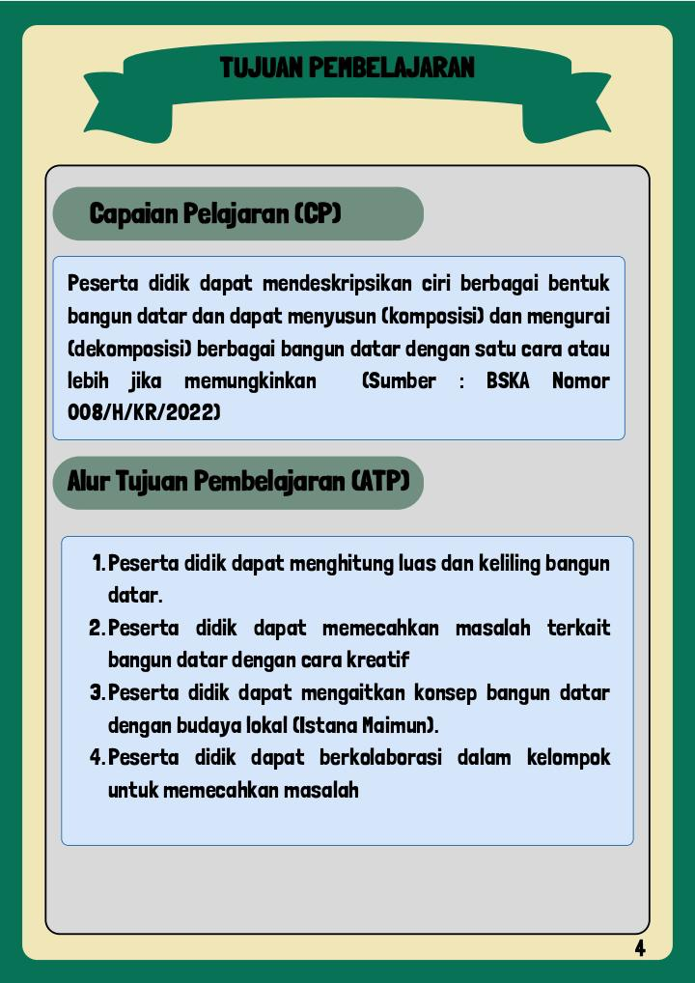

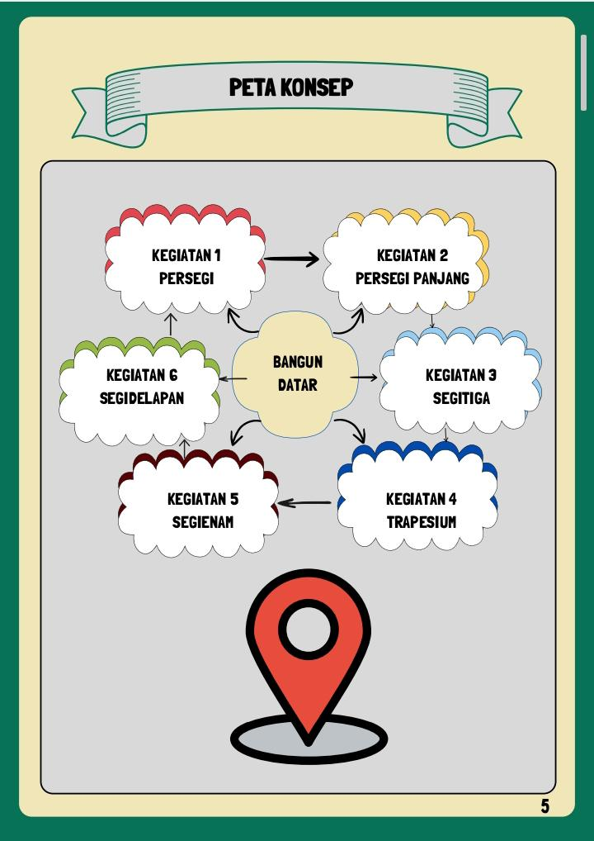

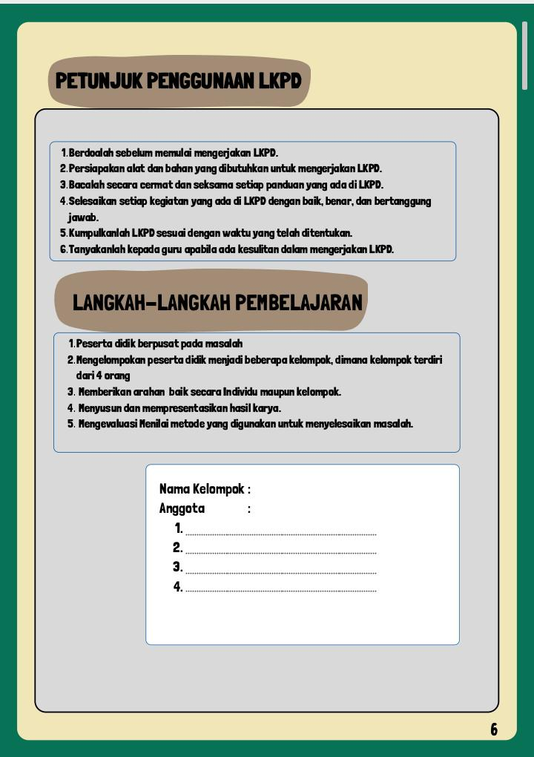

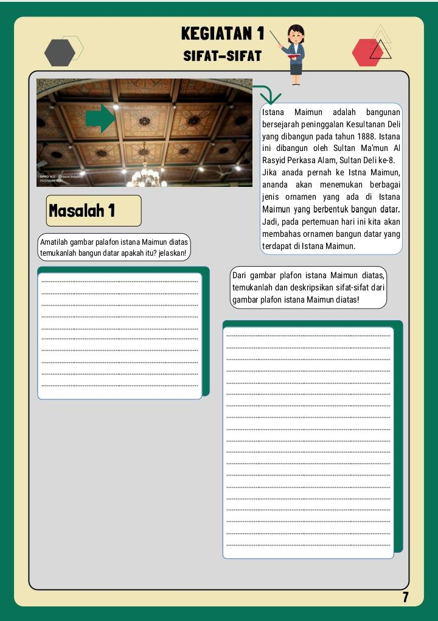

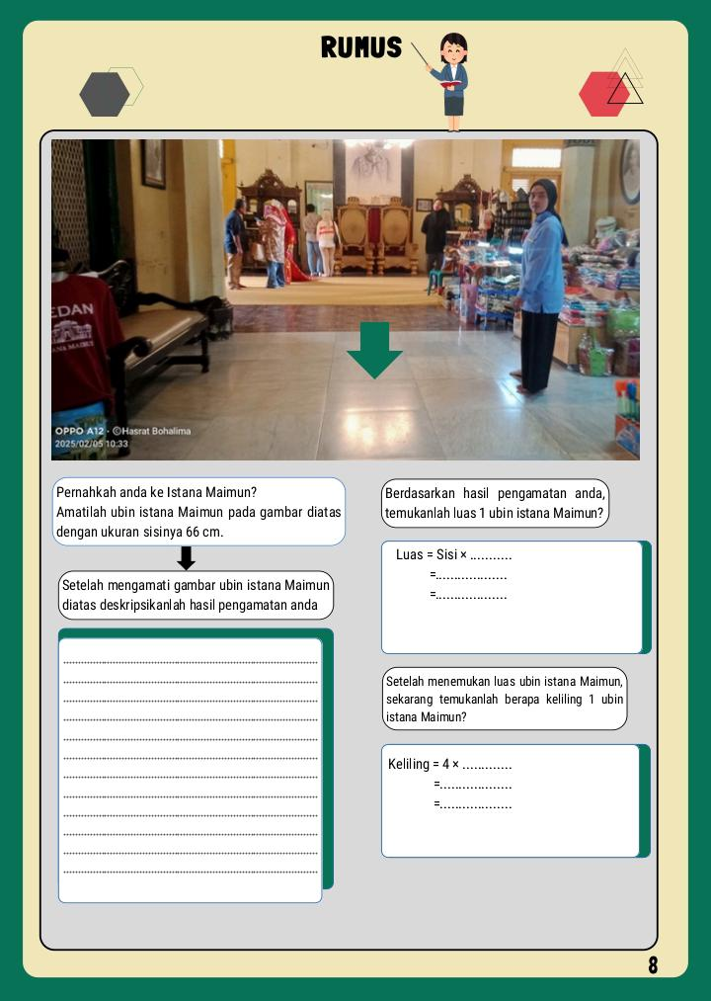

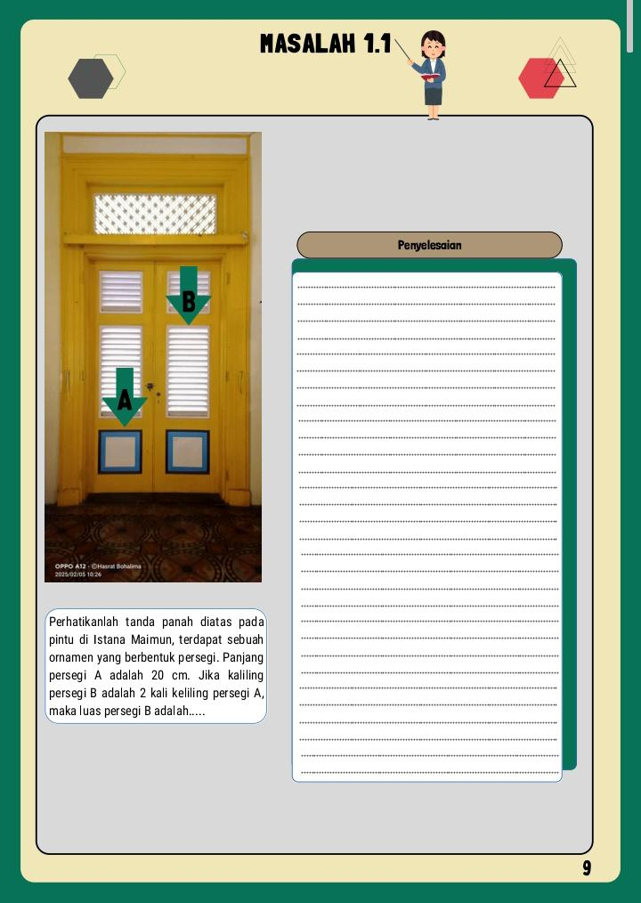

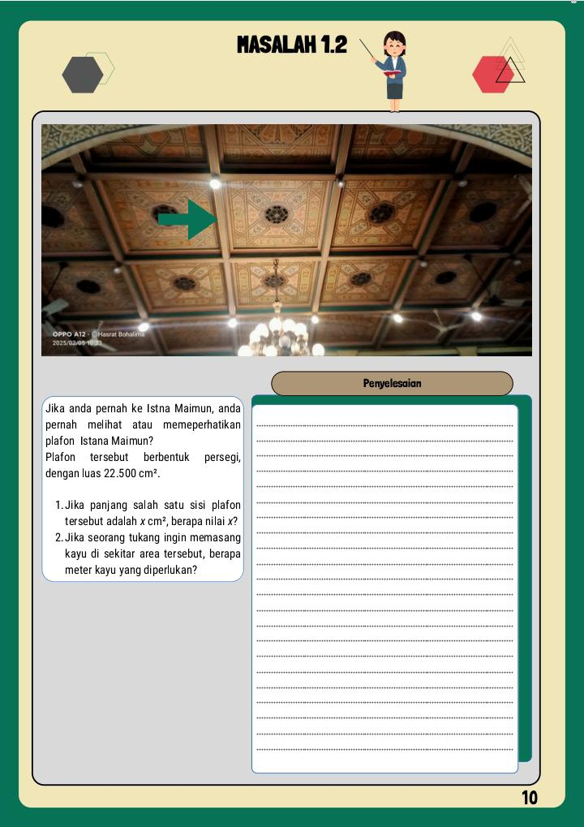

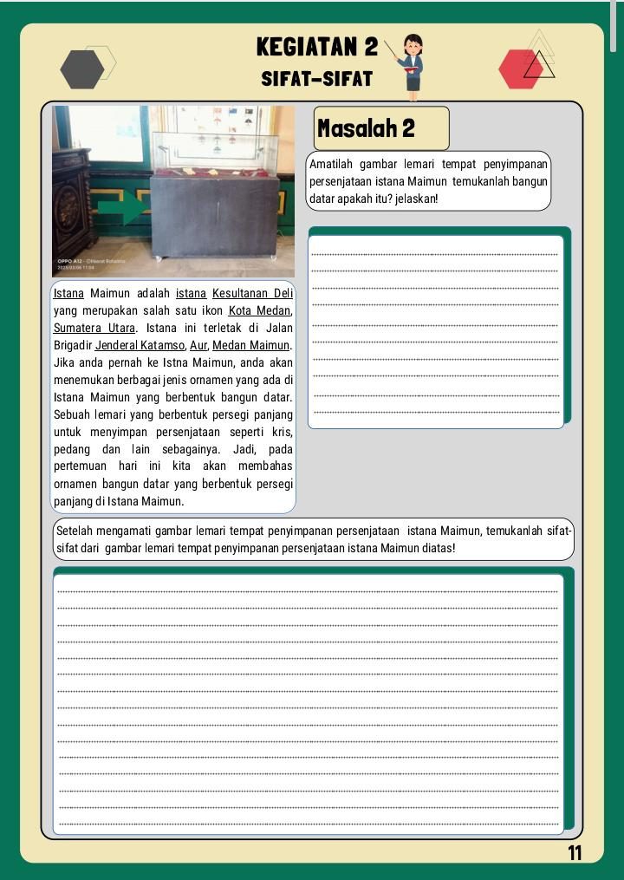

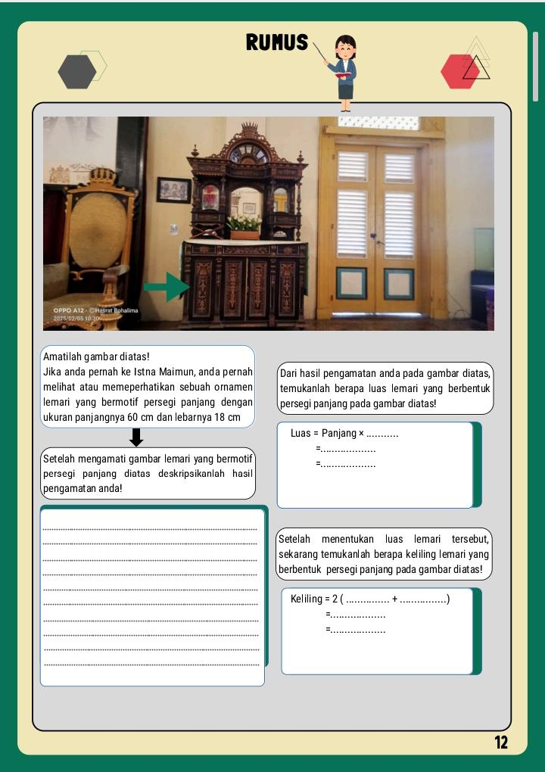

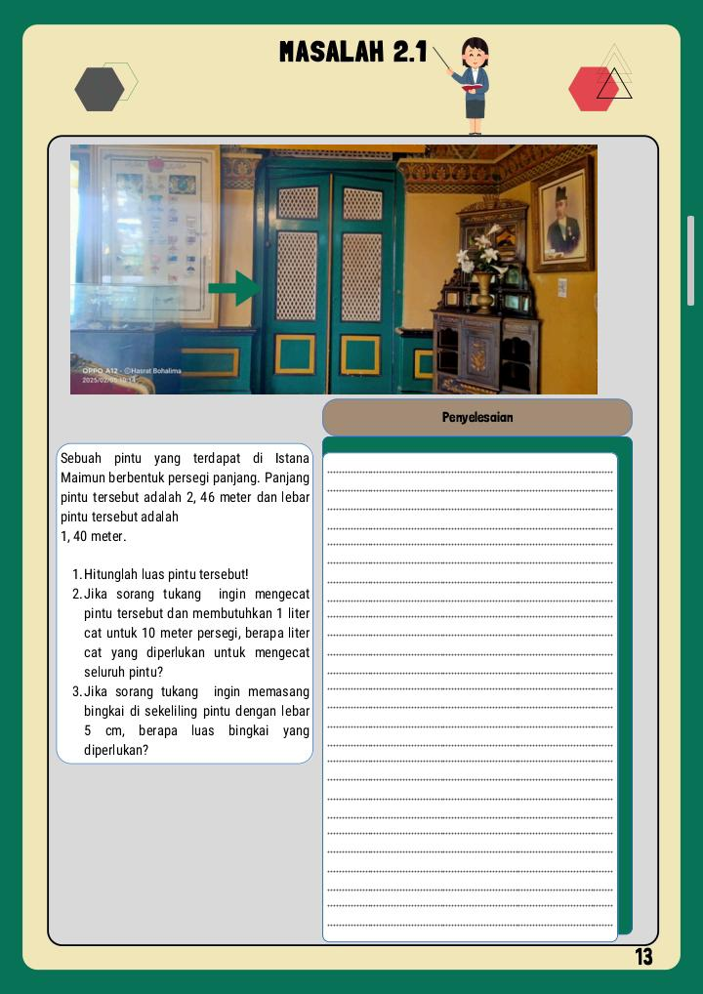

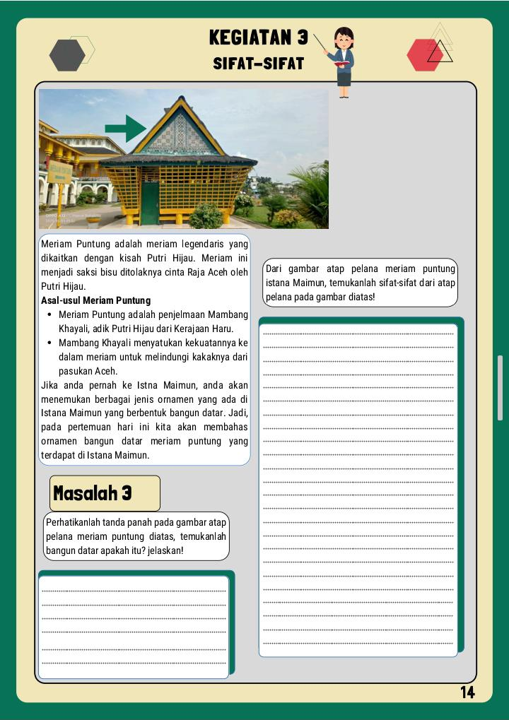

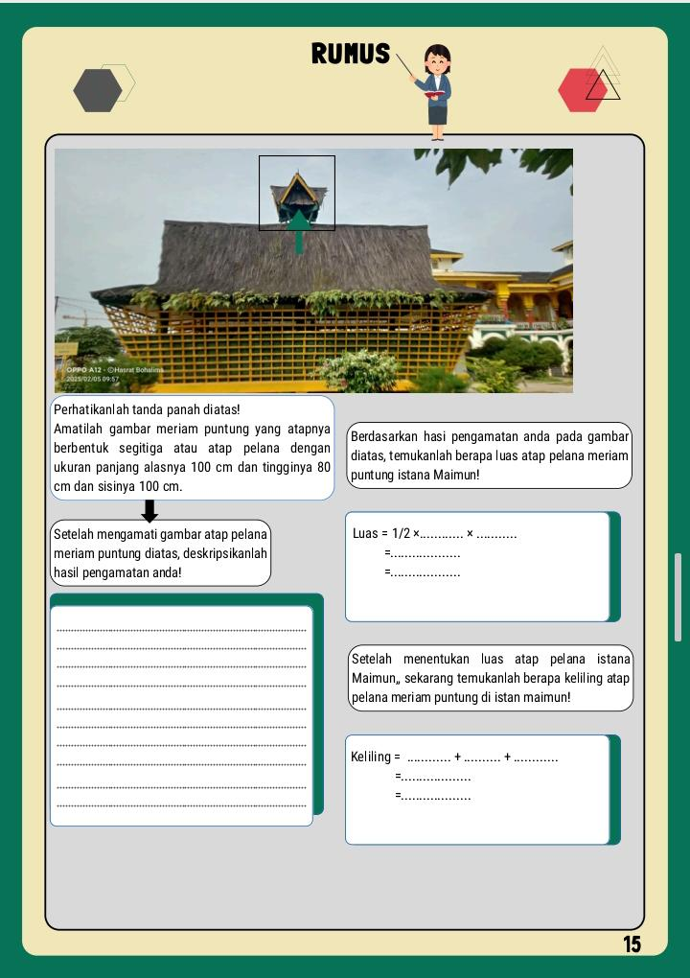

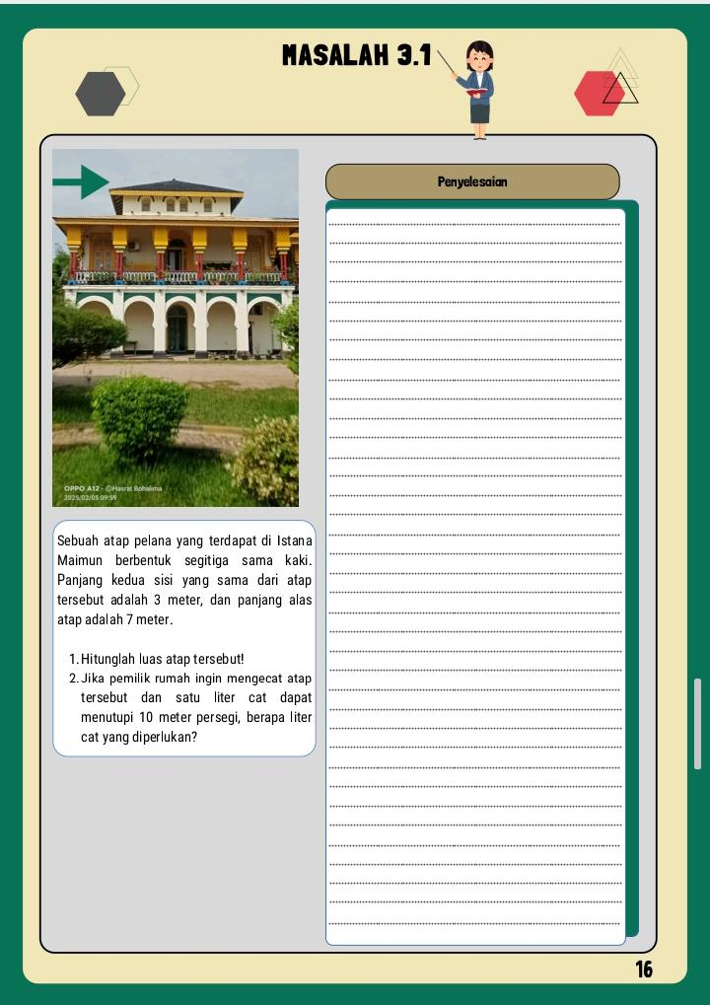

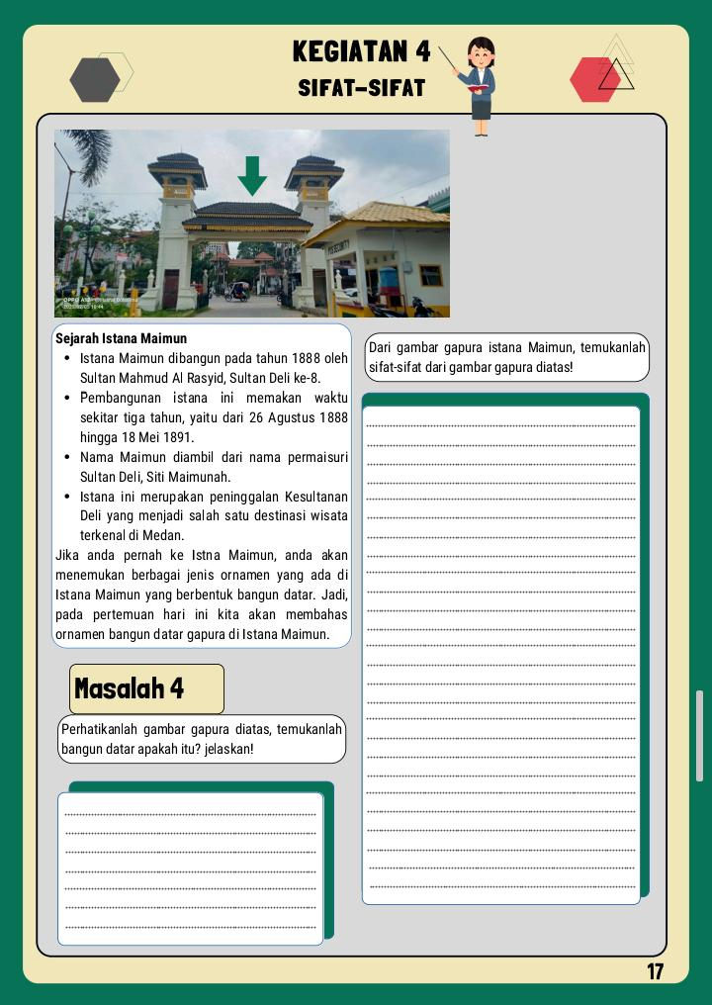

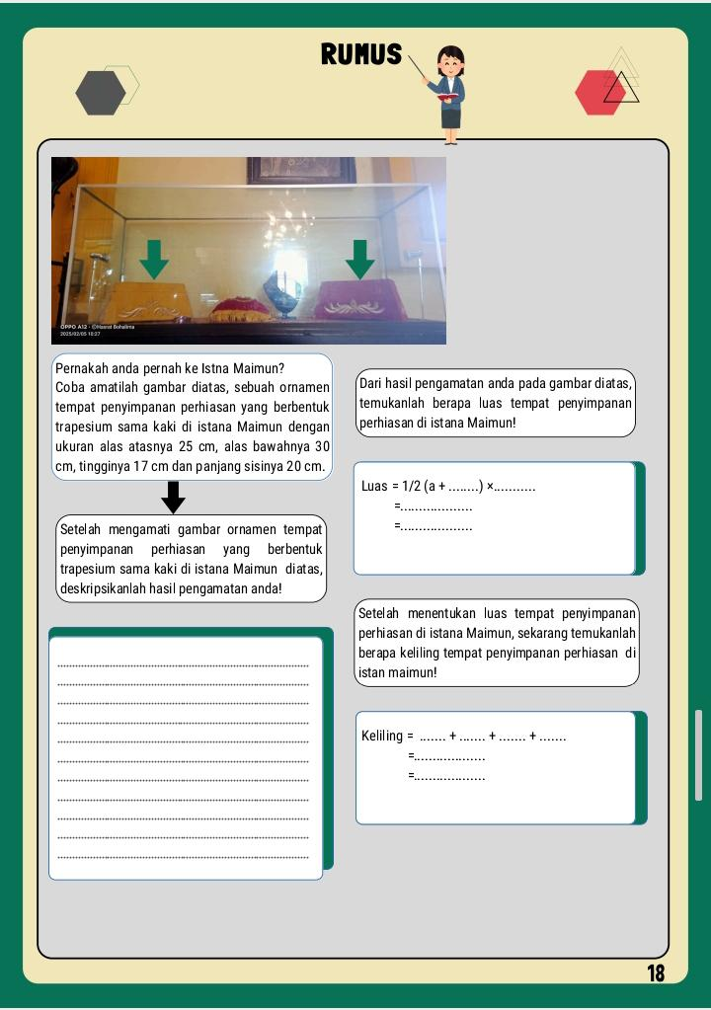

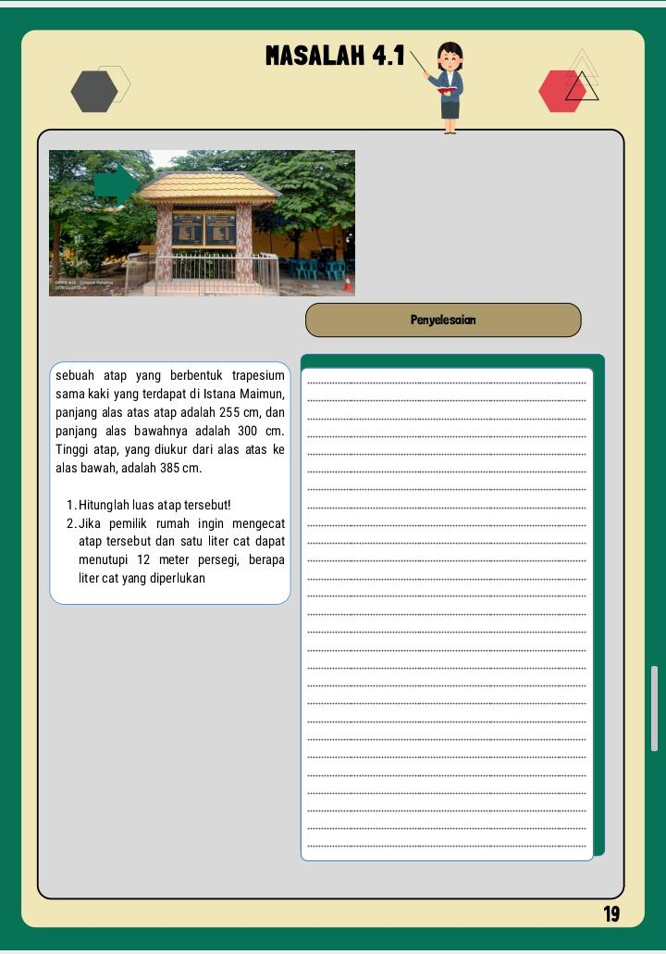

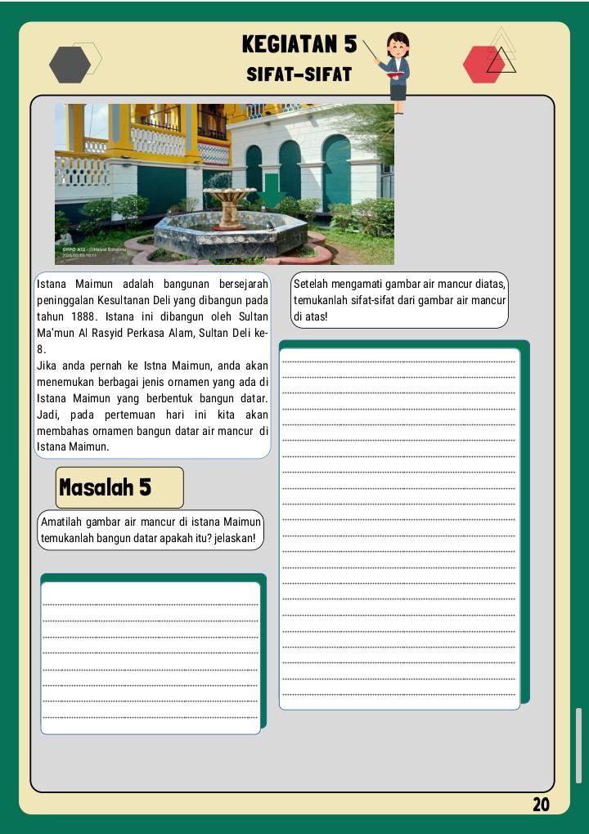

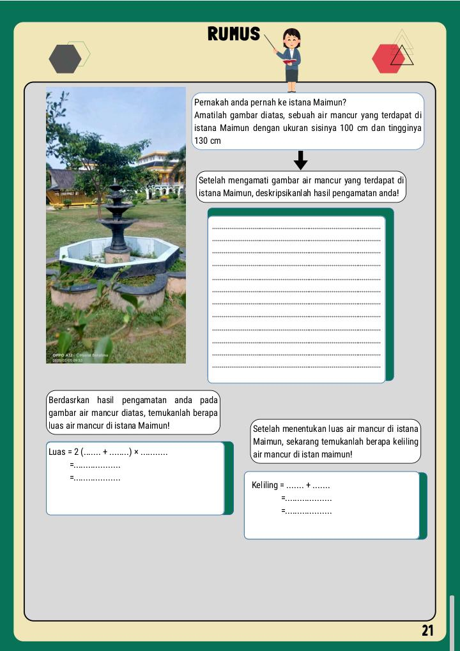

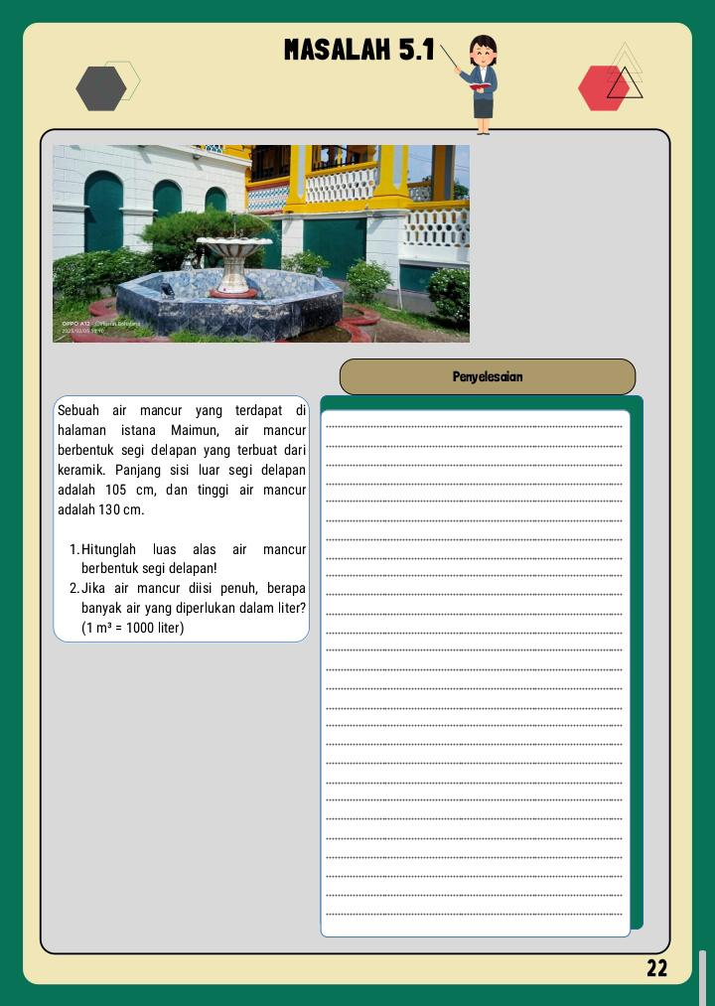

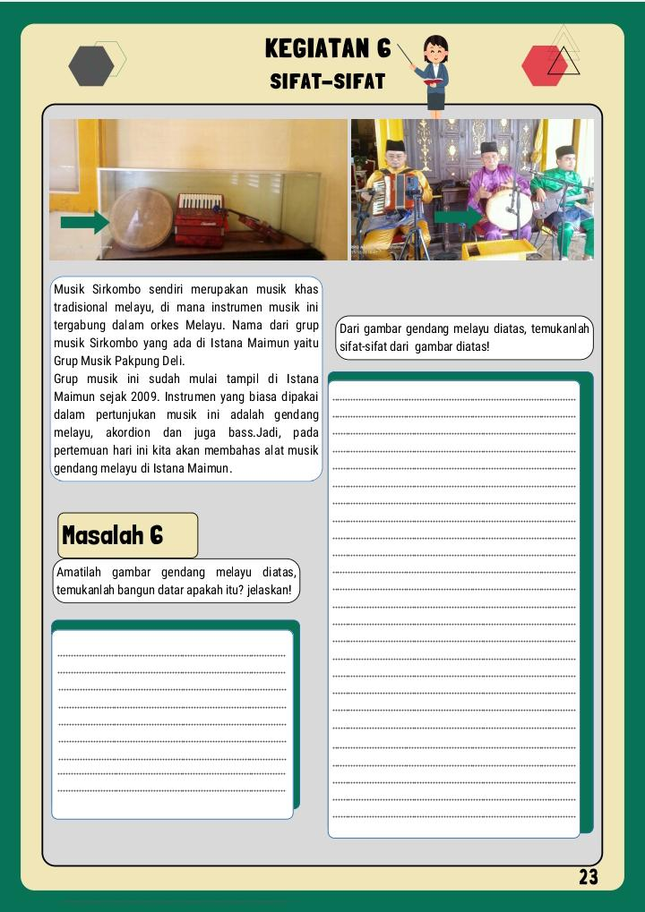

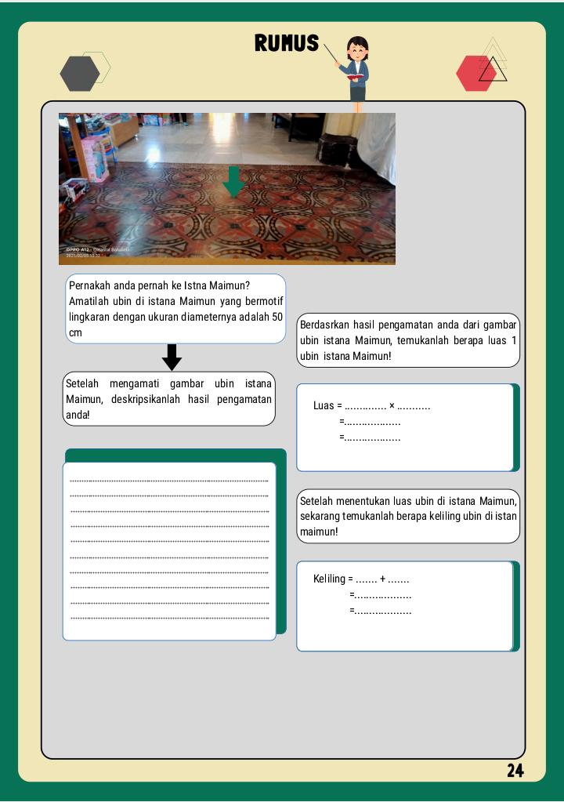

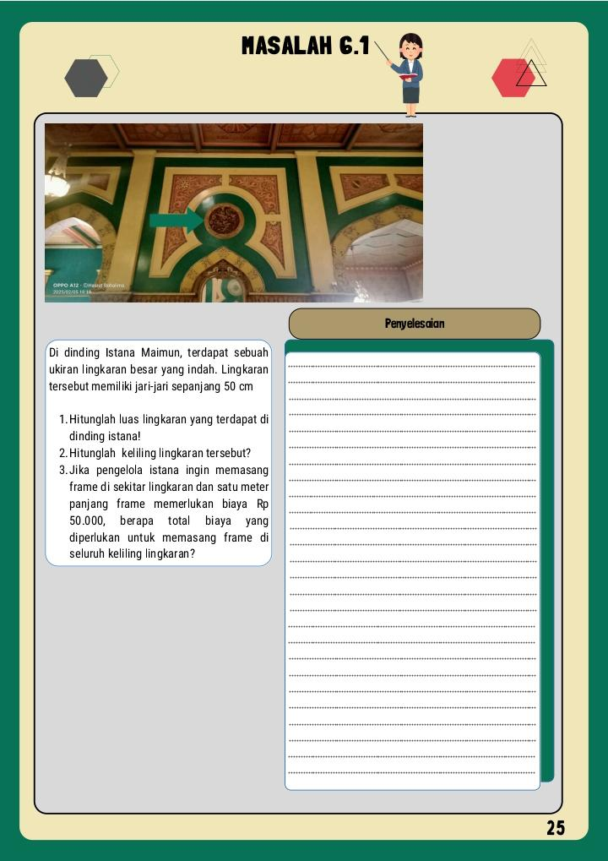

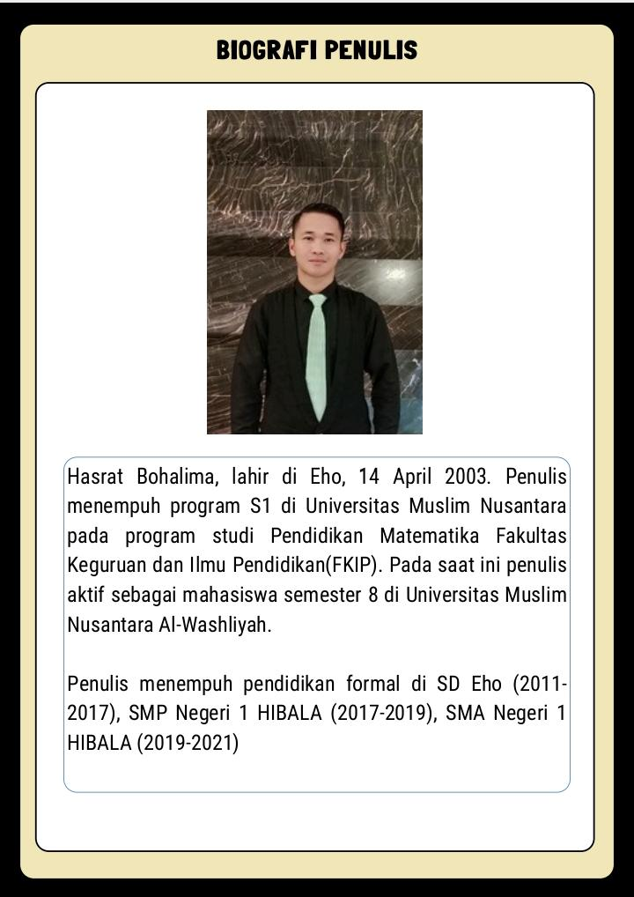

Lampiran 3. Rekapitulasi Hasil Angket Respon Peserta Didik
NO | NAMA PESERTA DIDK | ASPEK PENILAIAN |  |  |  | JUMLAH
NO | NAMA PESERTA DIDK | KETERTARIKAN | DESAI LKPD | MATERI | UNSUR BUDAYA | JUMLAH
1 | A1 | 4 | 3,6 | 3,4 | 2,2 | 13,2
2 | A2 | 4,2 | 4 | 3,8 | 2,6 | 14,6
3 | A3 | 3,6 | 4,2 | 3,6 | 3 | 14,4
4 | A4 | 4,6 | 4,6 | 4,4 | 5 | 18,6
5 | A5 | 4,4 | 4,2 | 4 | 3,8 | 16,4
6 | A6 | 2,6 | 2,6 | 3,4 | 3,6 | 12,2
7 | A7 | 4,6 | 4,8 | 4,2 | 4,2 | 17,8
8 | A8 | 4,2 | 4,4 | 4,6 | 4,6 | 17,8
9 | A9 | 3,2 | 3,4 | 3,4 | 3,6 | 13,6
10 | A10 | 3,8 | 4,4 | 3,8 | 4 | 16
11 | A11 | 3,8 | 3,8 | 4,4 | 4 | 16
12 | A12 | 4 | 4,2 | 4,4 | 3,8 | 16,6
13 | A13 | 4,6 | 4,5 | 5 | 5 | 19,1
14 | A14 | 4,4 | 4,6 | 4,4 | 4,4 | 17,8
15 | A15 | 3,8 | 3,2 | 4,6 | 3,4 | 15
16 | A16 | 4,8 | 4,8 | 5 | 5 | 19,6
17 | A17 | 4,2 | 4,4 | 4,6 | 4 | 17,2
18 | A18 | 3 | 3,2 | 2 | 3,6 | 11,8
19 | A19 | 5 | 4,6 | 4,2 | 4,6 | 18,4
20 | A20 | 4 | 4,4 | 3,8 | 4,2 | 16,4
21 | A21 | 4,8 | 4,8 | 4 | 4,4 | 18
22 | A22 | 3,2 | 3,4 | 3,2 | 2,8 | 12,6
23 | A23 | 5 | 5 | 5 | 5 | 20
24 | A24 | 3,8 | 4,6 | 4 | 4,4 | 16,8
25 | A25 | 4,6 | 4 | 3,6 | 3,6 | 15,8
26 | A26 | 3,8 | 3,8 | 4 | 4 | 15,6
27 | A27 | 3,6 | 4,4 | 4,2 | 4,8 | 17
28 | A28 | 3,8 | 4,8 | 4,2 | 5 | 17,8
Skor Rata-rata |  | 4,05 | 4,17 | 4,04 | 4,02

Lampiran 4. Rekapitulasi Nilai Pre-Test dan Post-Test
NO | NAMA PESERTA DIDIK | NILAI
NO | NAMA PESERTA DIDIK | PRE-TEST | POST-TEST
1 | A1 | 4 | 75
2 | A2 | 14 | 75
3 | A3 | 7 | 70
4 | A4 | 11 | 87
5 | A5 | 2 | 78
6 | A6 | 4 | 78
7 | A7 | 12 | 100
8 | A8 | 2 | 90
9 | A9 | 2 | 76
10 | A10 | 2 | 70
11 | A11 | 9 | 70
12 | A12 | 21 | 80
13 | A13 | 15 | 100
14 | A14 | 4 | 78
15 | A15 | 2 | 87
16 | A16 | 18 | 90
17 | A17 | 10 | 74
18 | A18 | 6 | 80
19 | A19 | 4 | 78
20 | A20 | 12 | 78
21 | A21 | 4 | 90
22 | A22 | 0 | 70
23 | A23 | 4 | 65
24 | A24 | 8 | 75
25 | A25 | 4 | 80
26 | A26 | 8 | 78
27 | A27 | 4 | 80
28 | A28 | 11 | 87

Lampiran 5. Dokumentasi
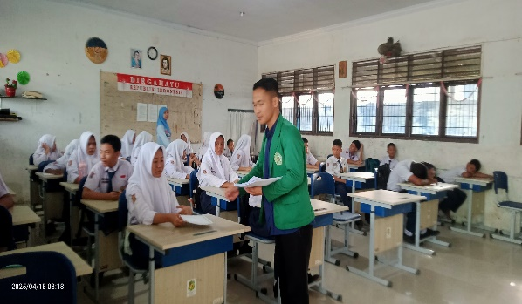
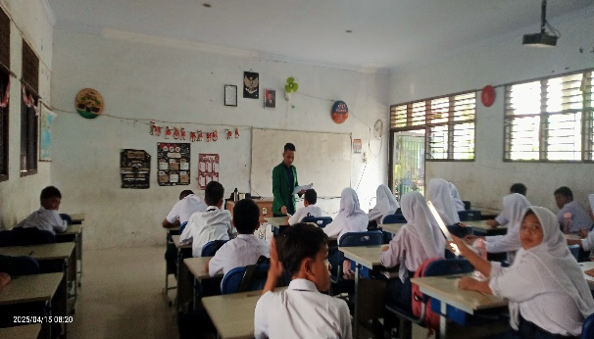
Pertemuan Ke 1 (Pre-Test)

Pertemuan Ke 2
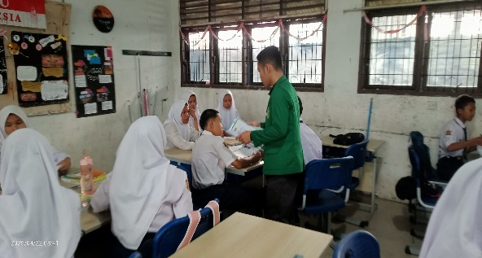
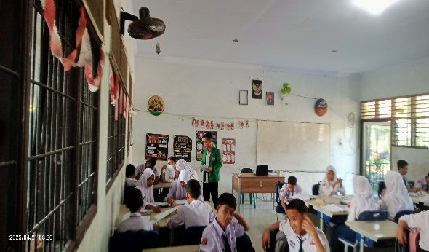
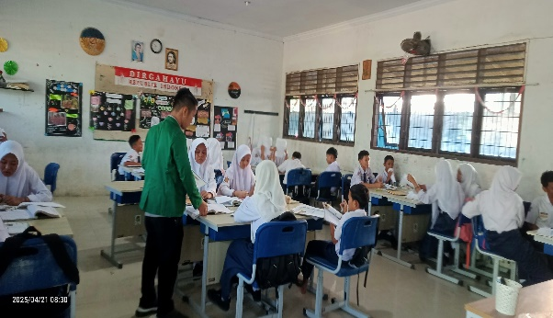
Pertemuan Ke 3
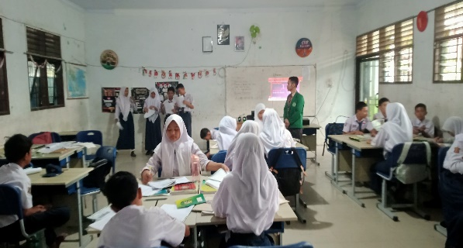
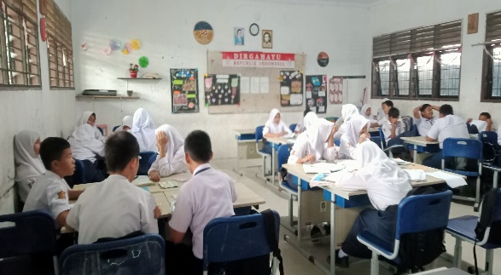
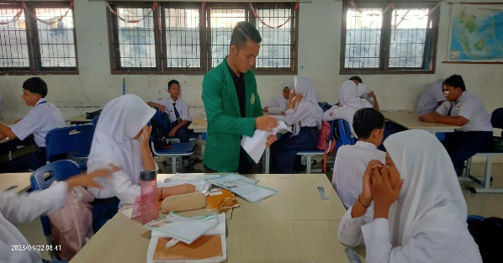
Pertemuan Ke 4

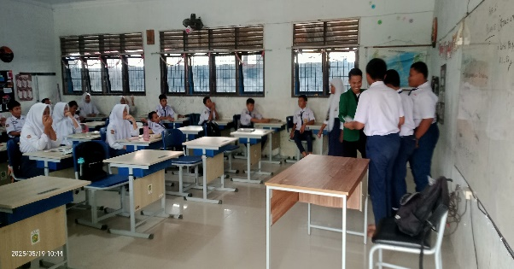
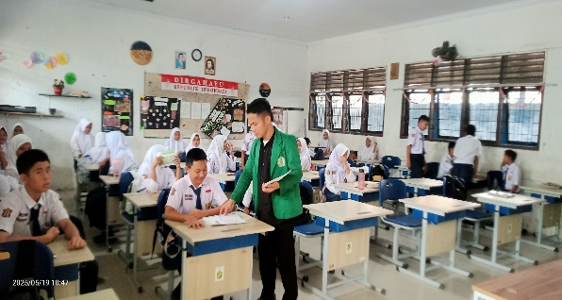
Pertemuan Ke 5

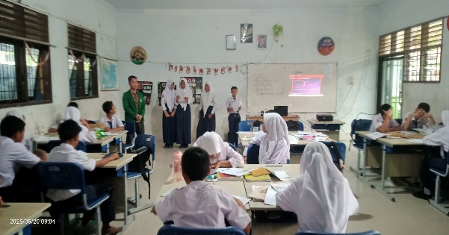
Pertemuan Ke 6
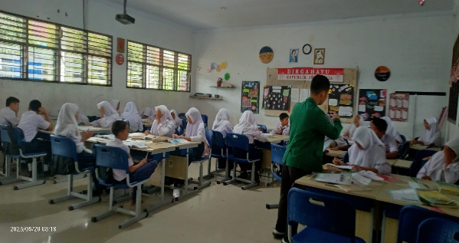
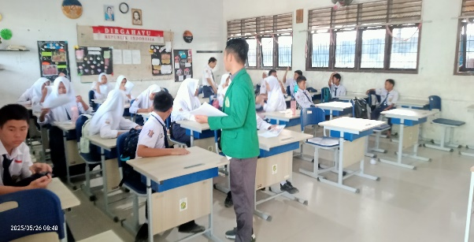
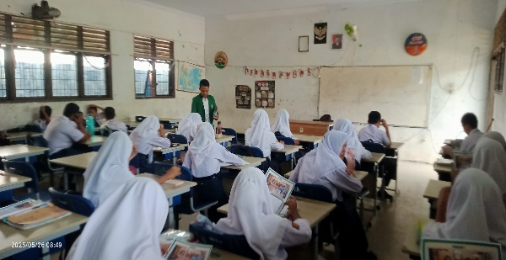
Pertemuan Ke 7

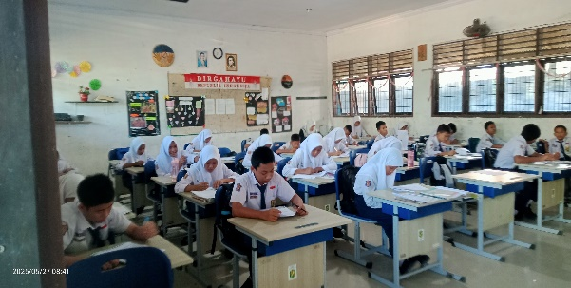
Pertemuan Ke 8 (Post-Test)
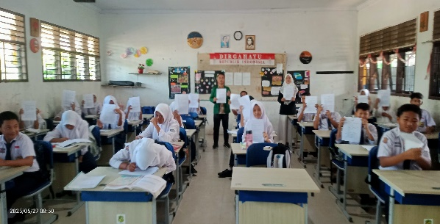

Lampiran 6. Pengajuan Judul Form F.1
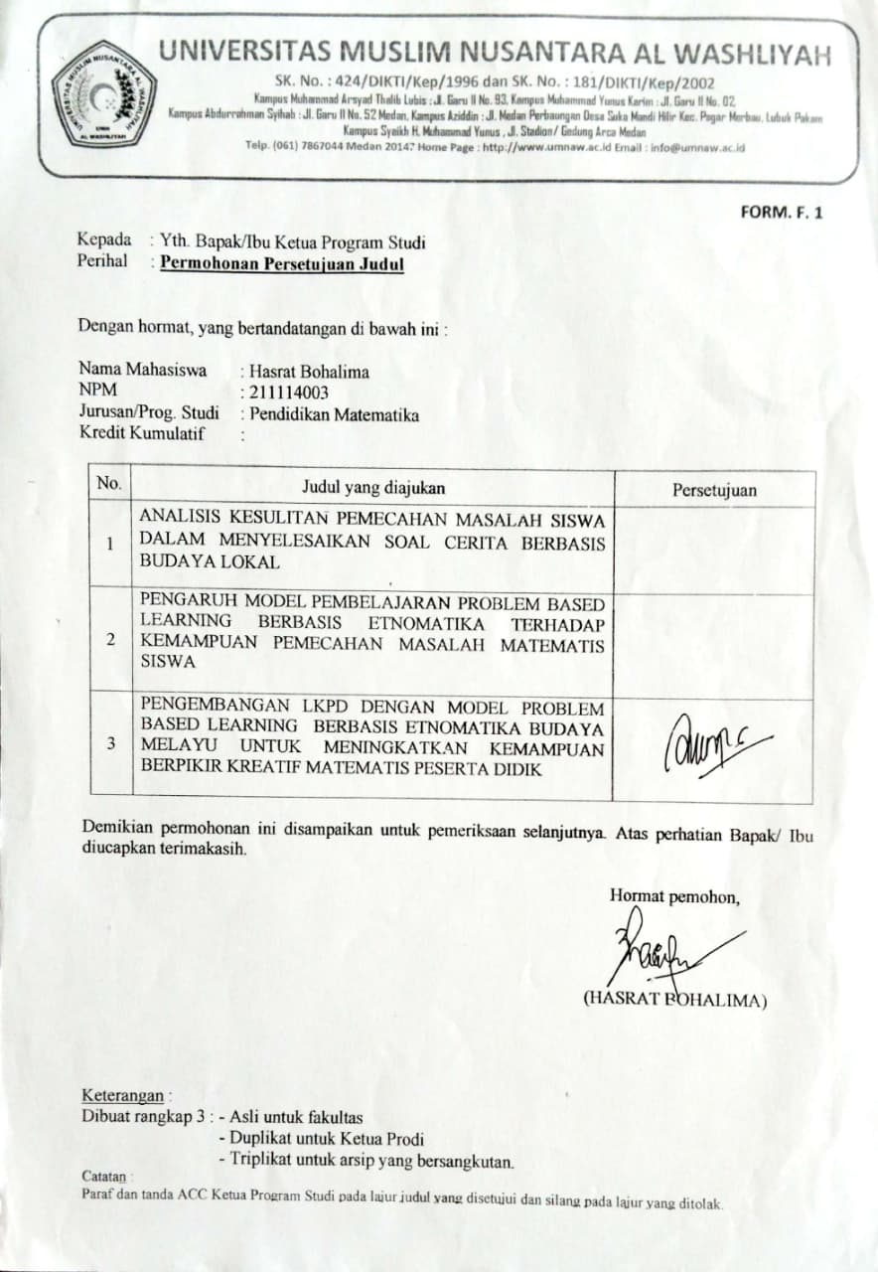

Lampiran 7 Persetujuan Judul Form F.2
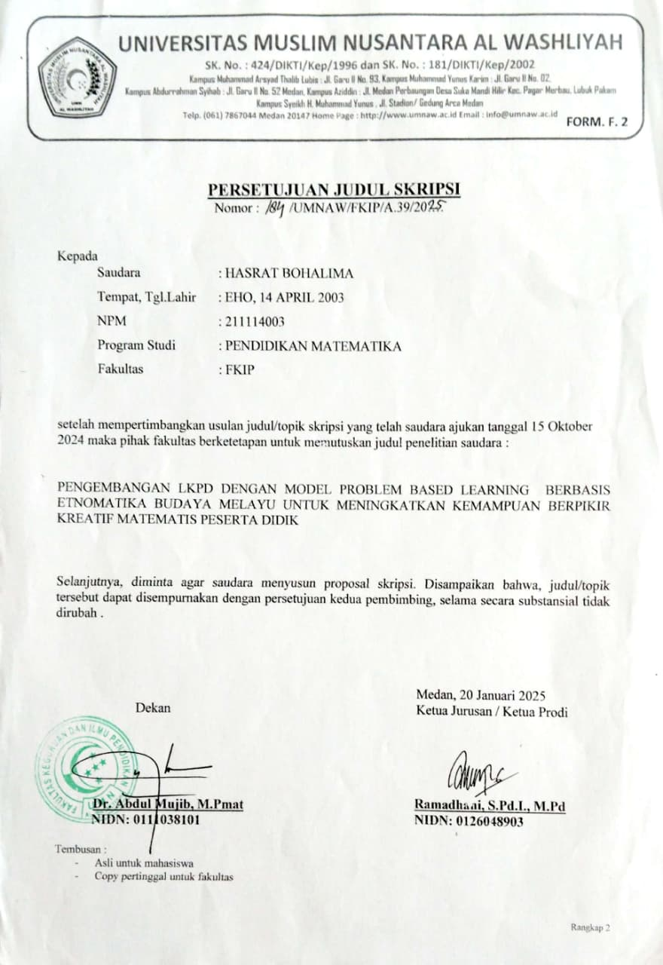

Lampiran 8 Penghujukan Pembimbing Form F.3
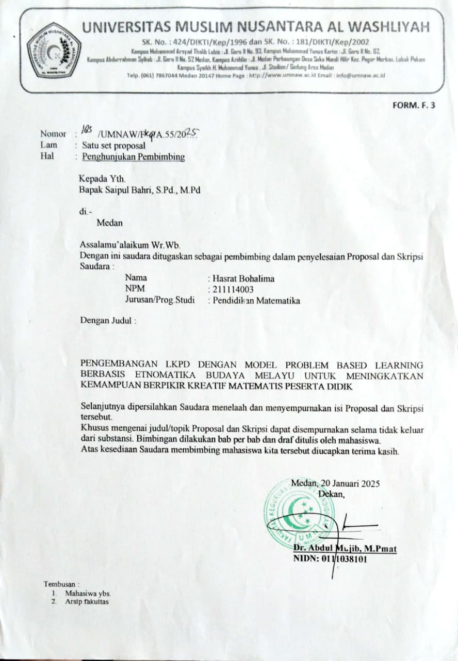

Lampiran 9 Undangan Seminar Proposal
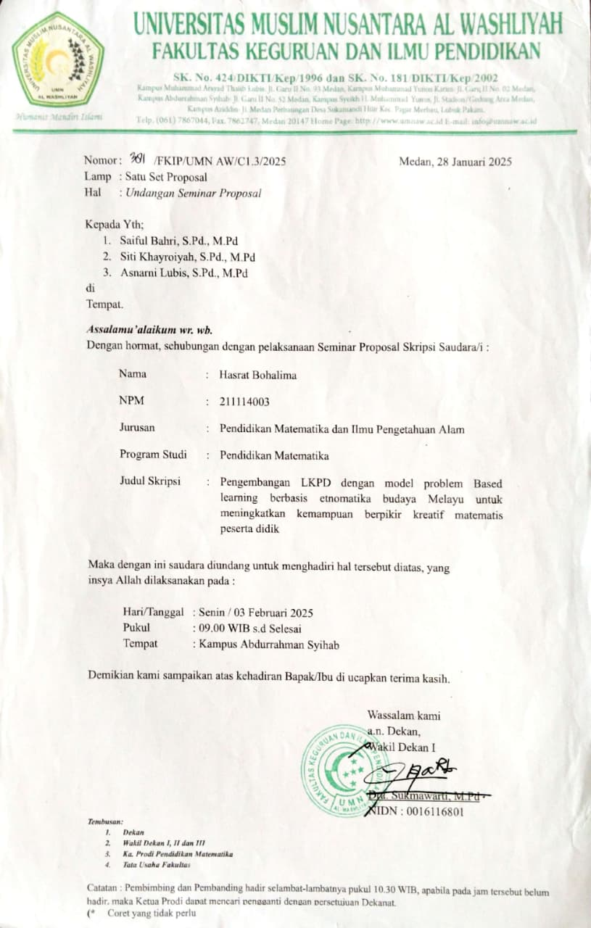

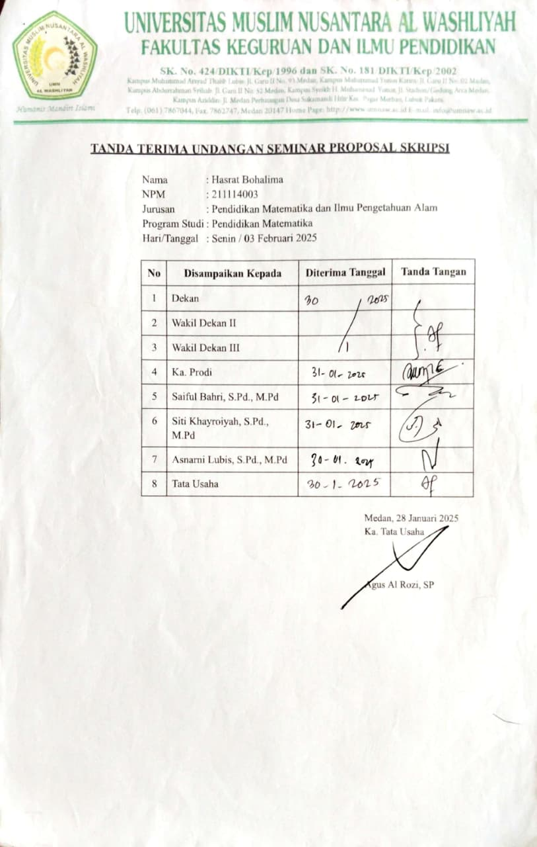
Lampiran 10 Tanda Terima Undangan Seminar Proposal

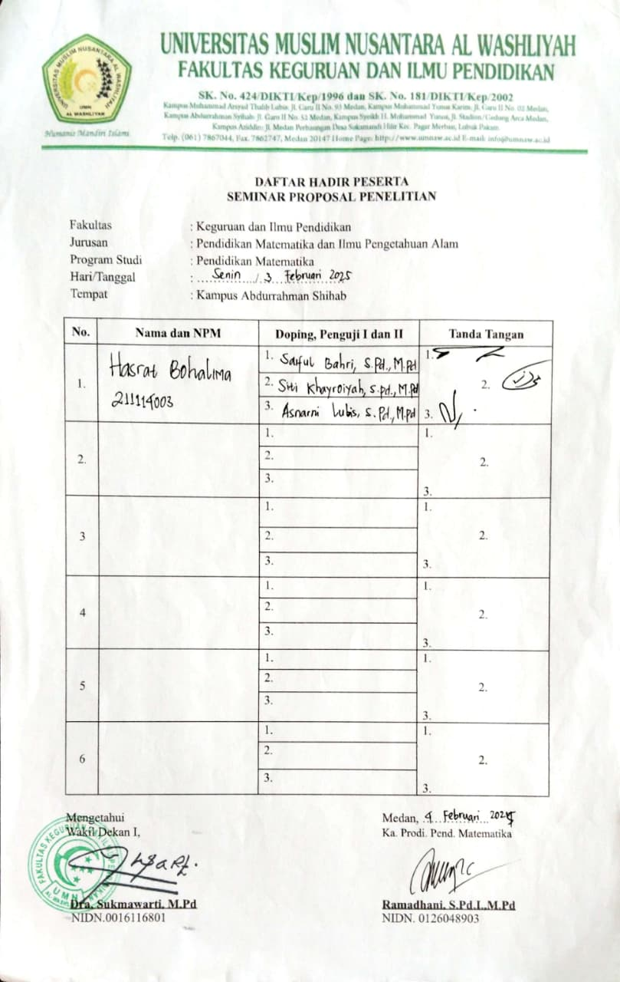
Lampiran 11 Daftar Hadir Seminar Proposal

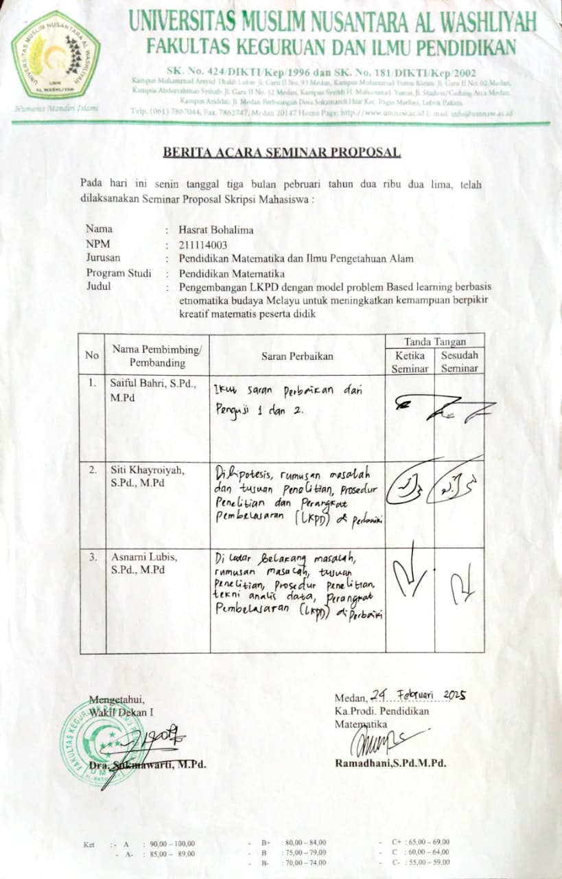
Lampiran 12 Berita Acara Seminar Proposal

Lampiran 13 Kartu Seminar
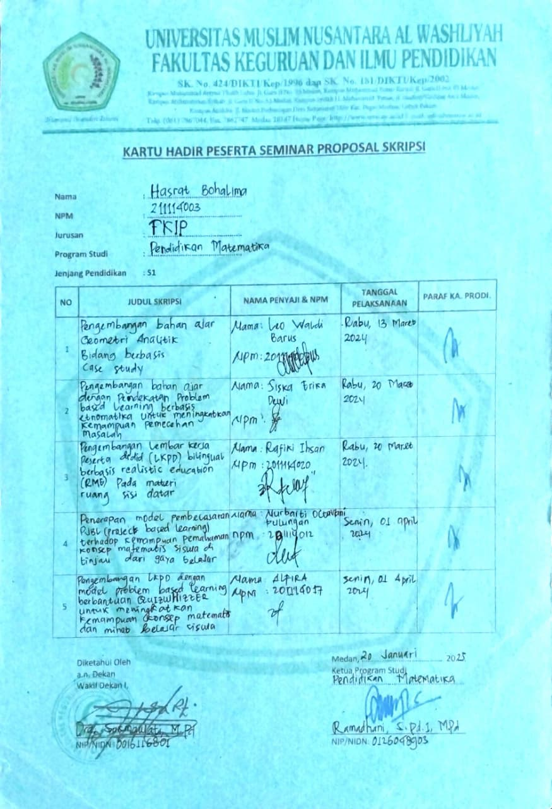

Lampiran 14 Surat Ijin Penelitian
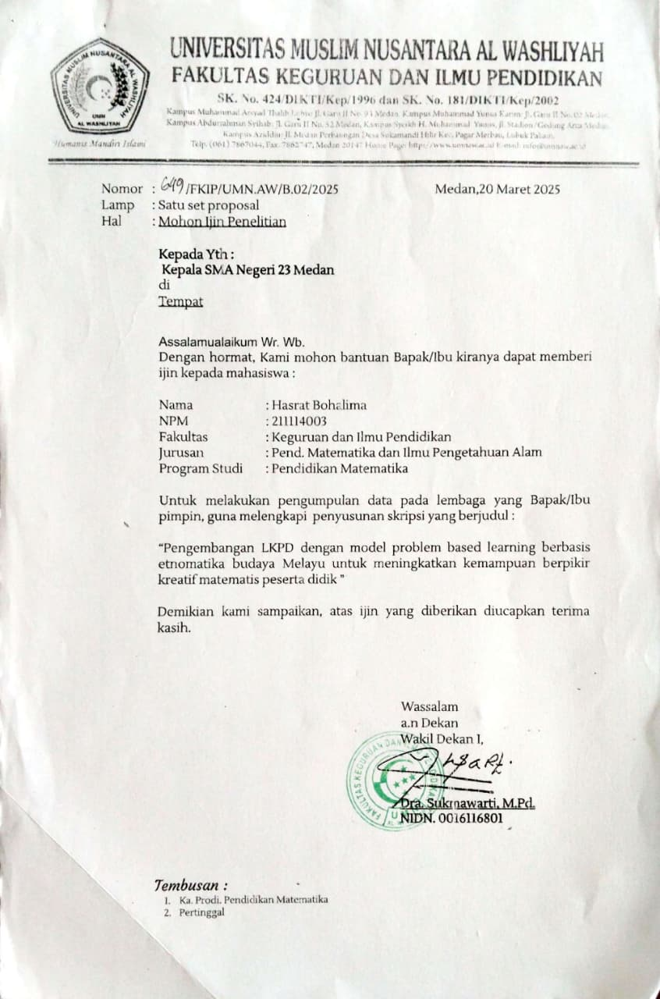

Lampiran 15 Surat Balasan Dari Pihak Sekolah
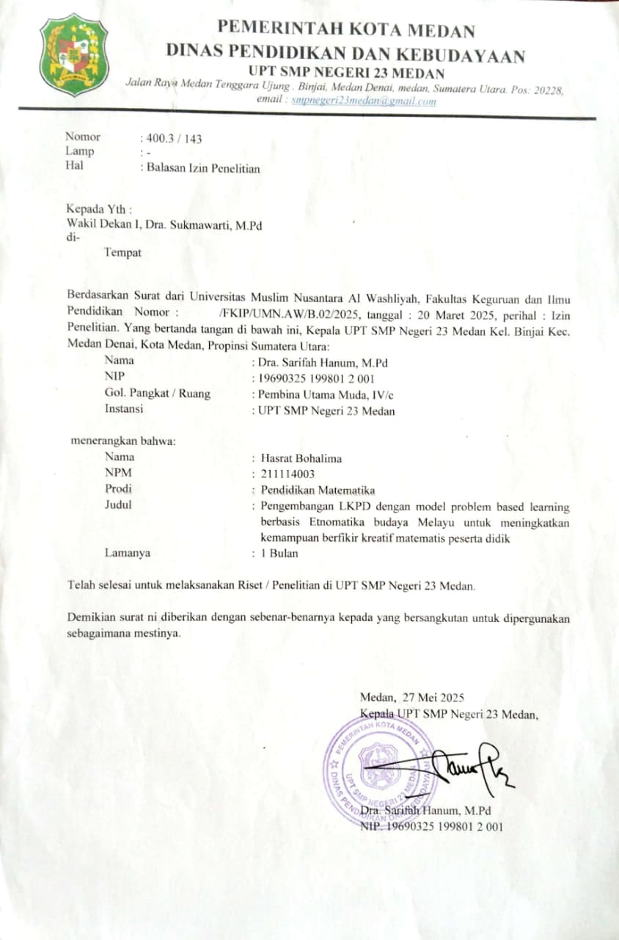

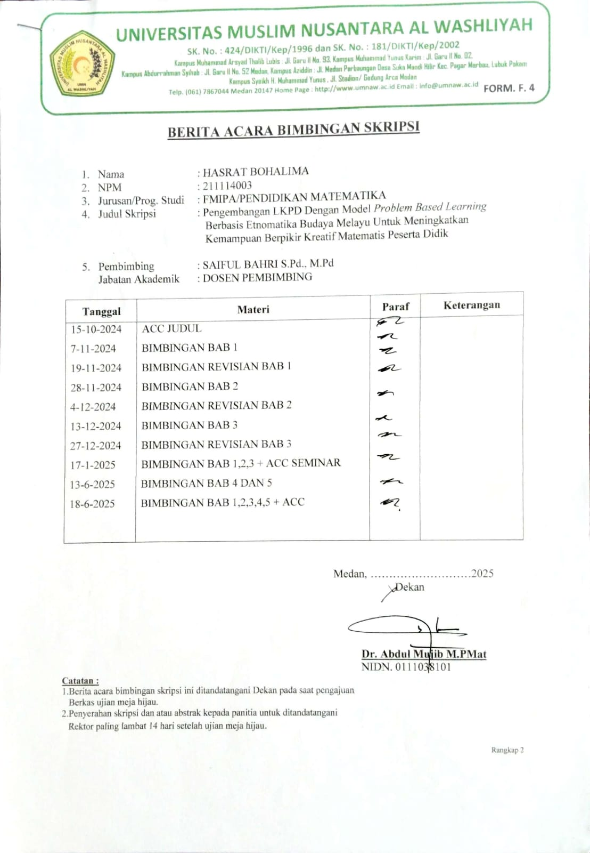
Lampiran 16 Berita Acara Bimbingan Skripsi F.4

Lampiran 17 Persetujuan Mengikuti Ujian FU.4
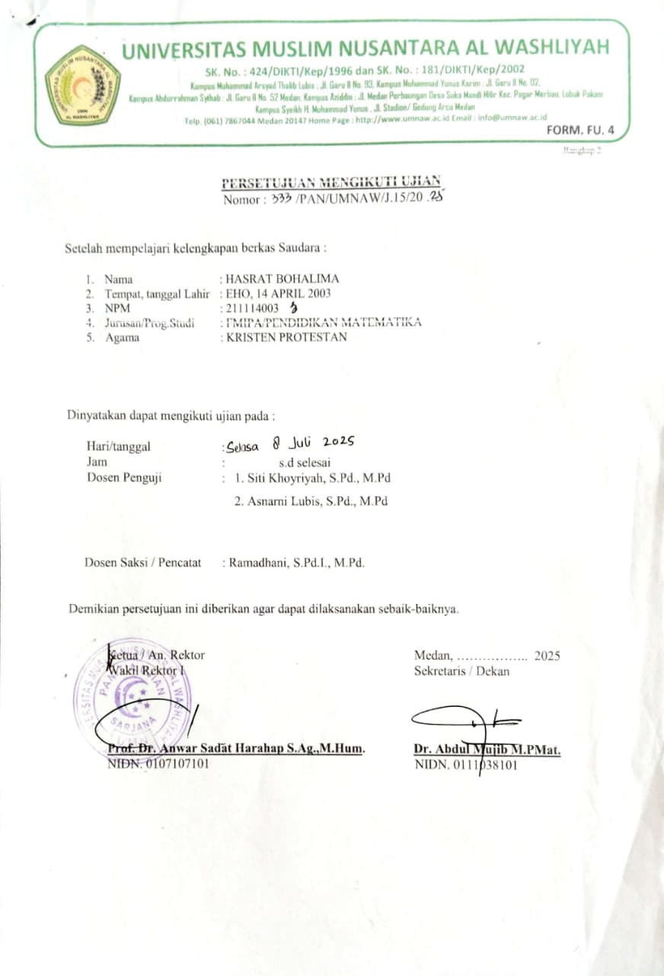

Lampiran 18 Undangan Sidang FU.5
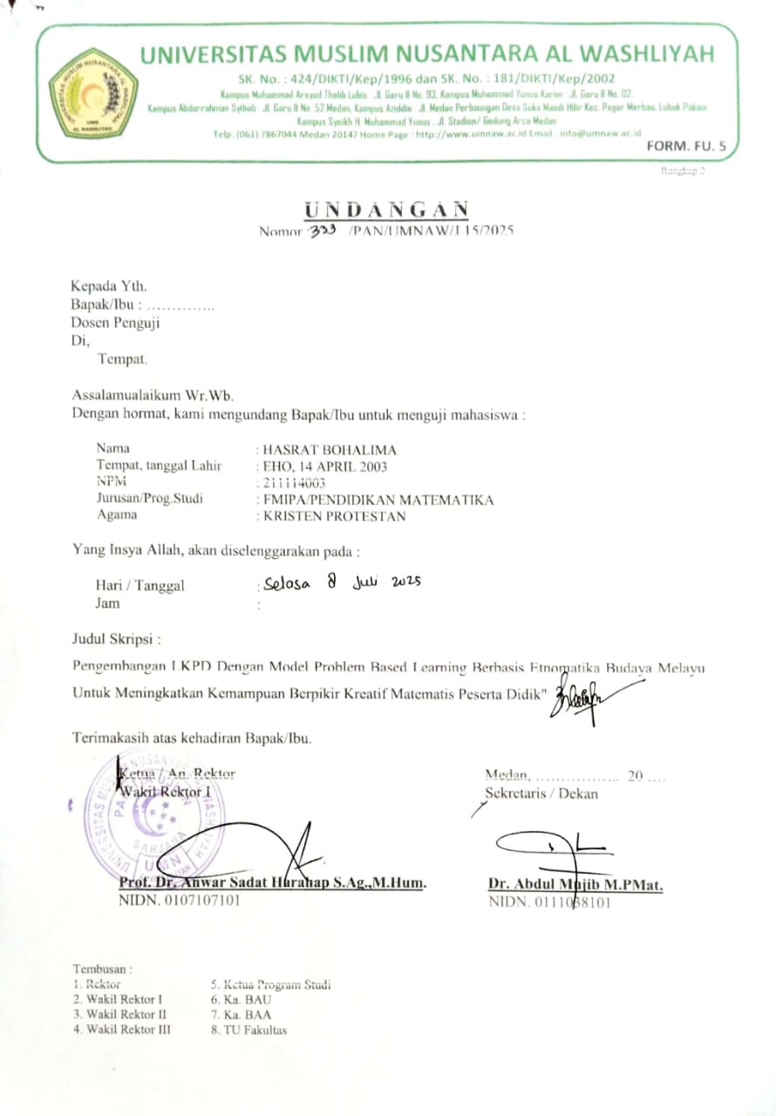

Lampiran 19 Ekspedisi Undangan Ujian Sarjana FU.6
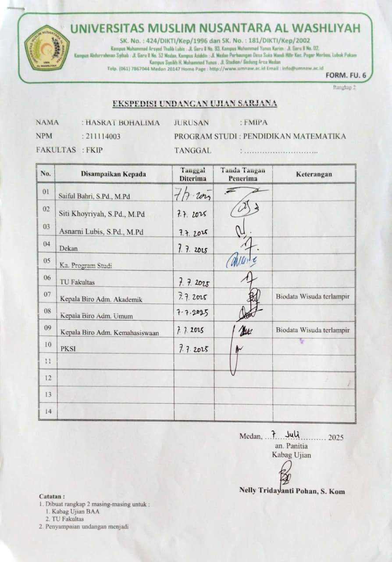

Lampiran 20 Berita Acara Ujian FU.9
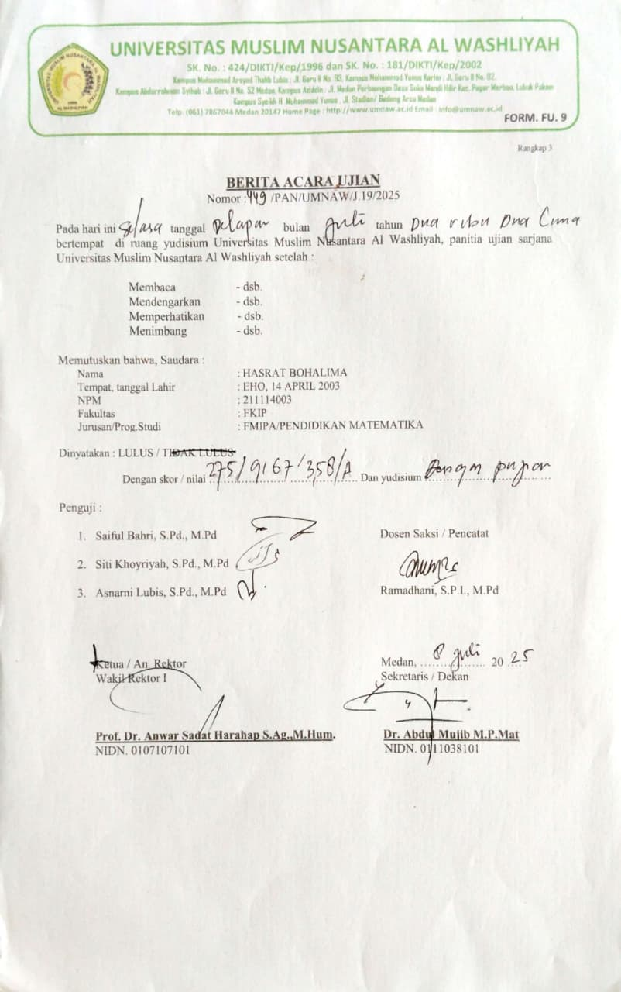

Lampiran 21 Surat Plagiat
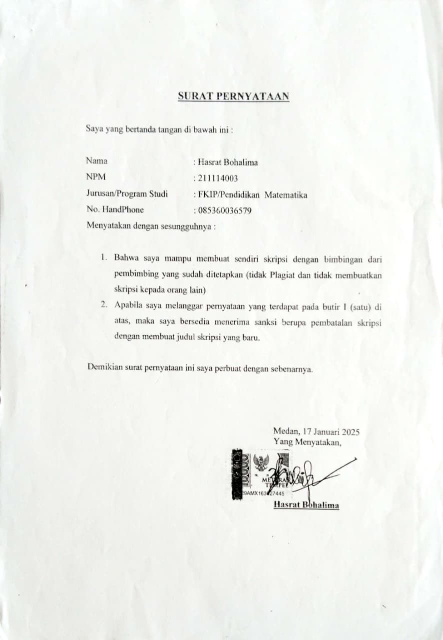

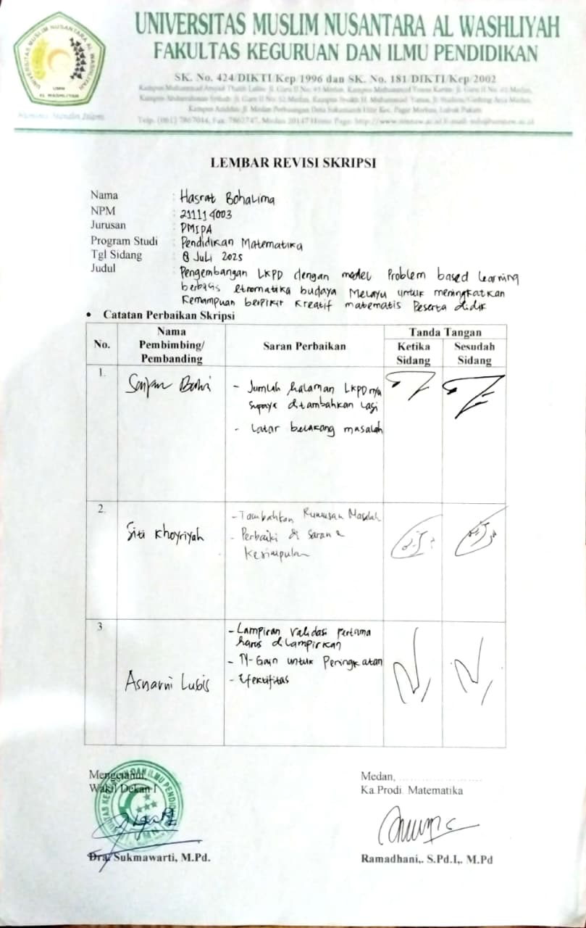
Lampiran 22 Lembar Revisi Skripsi

BIODATA MAHASISWA

    - IDENTITAS DIRI
Nama : Hasrat Bohalima
Npm : 211114003
Tempat Tanggal Lahir : Eho, 14 April 2003
Jenis Kelamin : Laki-Laki
Agama : Kristen Protestan
Status : Belum Menikah
Pekerjaan : Mahasiswa
Anak Ke : 1 (Satu) dari 3 bersaudara
Alamat : Eho
No. Tplp/Hp : 085360036579
Dosen Pembimbing : Saiful Bahri, S.Pd., M.Pd
Judul Skripsi : Pengembangan Lkpd Dengan Model Problem based learning Berbasis Etnomatika Budaya Melayu Untuk Meningkatkan Kemampuan Berpikir Kreatif Matematis Peserta Didik
Indeks Komulatif : 3,58

    - PENDIDIKAN
SD : SD Negeri 071130 Eho
SMP : SMP Negeri 1 Hibala
SMA : SMA Negeri 1Hibala

    - ORANG TUA
NAMA AYAH : Kandirigo Bohalima
PEKERJAAN : Nelayan
NAMA IBU : Suani Waya
PEKERJAAN : Ibu Rumah Tangga

Medan 2025

Hasrat Bohalima

